**APLIKASI MONITORING DAN PELAPORAN FASILITAS LABORATORIUM SOFTWARE BERBASIS WEB DI POLITEKNIK NEGERI LAMPUNG**

(**Laporan Proyek Mandiri)**

Oleh :

Ajeng Saraswati 20753003

Kemas Ocha K. S. 20753018

Muhammad Farhan 20753023

Yuandari Astuti 20753037



**POLITEKNIK NEGERI LAMPUNG**

**BANDAR LAMPUNG**

**2022**

# HALAMAN PENGESAHAN

1. Judul Proyek Mandiri : Aplikasi Monitoring Dan Pelaporan

Fasilitas Laboratorium Software Berbasis Web

di Politeknik Negeri Lampung

1. Nama dan NPM Mahasiswa : Ajeng Saraswati 20753003

Kemas Ocha K. S. 20753018

Muhammad Farhan 20753023

Yuandari Astuti 20753037

1. Program Studi : Manajemen Informatika
2. Jurusan : Ekonomi dan Bisnis

Menyetujui,

Ketua Program Studi Dosen Pembimbing

Manajemen Informatika

Dewi Kania Widyawati,S.Kom.,M.Kom. Dewi Kania Widyawati,S.Kom.,M.Kom

NIP. 19720624 200501 2 002 NIP. 19720624 200501 2 002

Ketua Jurusan

Ekonomi dan Bisnis

Arif Makhsun, S.E., M.S.Ak

NIP. 19750310 200604 1 002

# KATA PENGANTAR

Puji syukur kehadirat Tuhan YME atas rahmat dan hidayah-Nya penulis dapat menyelesaikan Proyek Mandiri yang berjudul **“Aplikasi Monitoring dan Pelaporan Fasilitas Laboratorium *Software* Berbasis Web di Politeknik Negeri Lampung”**.

Laporan Proyek Mandiri ini disusun guna memenuhi tugas mata kuliah Proyek Mandiri di Politeknik Negeri Lampung. Selain itu di harapkan tugas akhir ini dapat menambah wawasan bagi pembaca. Tugas yang diberikan ini dapat menambah pengetahuan dan wawasan terkait bidang yang ditekuni.

Pada hal ini, kami mengucapkan terima kasih sebesar-besarnya kepada:

1. Bapak Arif Makhsun, S.E., M.S.Ak. selaku Ketua Jurusan Ekonomi dan Bisnis.
2. Ibu Dewi Kania Widyawati,S.Kom.,M.Kom. selaku Ketua Program Studi Manajemen Informatika.
3. Ibu Dewi Kania Widyawati,S.Kom.,M.Kom. selaku Dosen Pembimbing.
4. Bapak Eko Subyantoro, S.Kom.,M.Kom. selaku Dosen Penguji.
5. Kedua orang tua yang telah memberikan dukungan serta doa.

Penulis menyadari tugas akhir ini masih jauh dari kata sempurna. Oleh karena itu, kritik dan saran yang membangun akan diterima demi kesempurnaan Proyek Mandiri ini. Semoga laporan proyek mandiri ini dapat memberi manfaat bagi penulis dan pembacanya.

Bandar Lampung, Oktober 2022

Penulis

# DAFTAR ISI

**Halaman**

HALAMAN PENGESAHAN i

KATA PENGANTAR ii

DAFTAR ISI iii

DAFTAR TABEL vi

DAFTAR GAMBAR vii

I. PENDAHULUAN 1

1.1 Latar Belakang 1

1.2 Tujuan 2

1.3 Kerangka Pemikiran 2

1.4 Kontribusi 4

II. TINJAUAN PUSTAKA 6

2.1 Aplikasi 6

2.2 Monitoring 6

2.3 Pelaporan 7

2.4 Laboratorium 7

2.5 *Web* 7

2.5.1 *Homepage* 8

2.5.2 *Uniform Resource Locator* 8

2.5.3 *Web Browser* 8

2.5.4 *Web server* 8

2.5.5 *Apache* 8

2.6 Internet 9

2.7 *Software Development Life Cyle* 9

2.8 *Database* 10

2.8.1 *MySQL* 10

2.8.2 *PhpMyAdmin* 11

2.9 Bahasa Pemrograman 11

2.9.1 HTML 11

2.9.2 PHP 11

2.9.3 *Cascading Style Sheet* 11

2.10 *Framework CodeIgniter* 11

2.10.1 *Model View Controller* 11

2.10.2 *Bootstrap* 12

2.11 Rancangan Alur dan Data Sistem 12

2.11.1 *Flowchart* 12

2.11.2 Data *Flow* Diagram 13

2.11.3 *Entity Relationship* Diagram 14

2.11.4 Bagan Alir Dokumen 15

2.12 *XAMPP* 17

III. METODE PELAKSANAAN 16

3.1 Waktu dan Tempat 16

3.2 Pelaksanaan Proyek Mandiri 16

3.3 Alat dan Bahan 17

3.4 Metode Pengembangan Sistem 17

3.4.1 Biaya 18

3.4.2 Jadwal 18

IV. HASIL DAN PEMBAHASAN 19

4.1 Analisa Kebutuhan Sistem 19

4.1.1 Identifikasi Masalah 19

4.1.2 Analisis Sistem Lama 19

4.2 Perancangan Sistem 21

4.2.1 Rancangan Sistem yang Diusulkan 22

4.2.2 Data *Flow* Diagram (DFD) 25

4.2.2.1 DFD Level 0 25

4.2.2.2 DFD Level 1 25

4.2.3 Perancangan Basis Data 26

4.2.3.1 ERD 26

4.2.3.2 Basis Data 27

4.2.4 Perancangan *Flowchart* 30

4.2.4.1 *Flowchart* *Login* 30

4.2.4.2 *Flowchart* Halaman *User* Rumah Tangga 30

*4.2.4.3* *Flowchart* Halaman *User* Ketua Laboratorium 36

4.2.4.4 *Flowchart* Halaman *User* Teknisi 42

4.3 Tampilan Aplikasi 44

4.3.1 Tampilan *Login* Aplikasi 44

4.3.2 Tampilan Gagal *Login* Aplikasi 44

4.3.3 Tampilan Aplikasi pada *User* Rumah Tangga 45

4.3.4 Tampilan Aplikasi pada *User* Ketua Laboratorium 44

4.3.5 Tampilan Aplikasi pada *User* Teknisi 52

4.4 Pengujian Aplikasi 55

4.4.1 Penguji Aplikasi 55

4.4.2 Hal-hal Yang Diuji 55

V. KESIMPULAN DAN SARAN 57

5.1 Kesimpulan 57

5.2 Saran 57

DAFTAR PUSTAKA 58

LAMPIRAN 61

# DAFTAR TABEL

**Tabel Halaman**

Tabel 1. Simbol Flowchart 12

Tabel 2. Simbol Data Flow Diagram 14

Tabel 3. Simbol Entity Relation Diagram 14

Tabel 4. Simbol Bagan Alir Dokumen 15

Tabel 5. Alat dan Bahan 17

Tabel 6. Biaya Anggaran 18

Tabel 7. Jadwal Pelaksanaan 18

Tabel 8. Rancangan database tabel users 27

Tabel 9. Rancangan database tabel lab 29

Tabel 10. Rancangan database tabel properti 29

Tabel 11. Rancangan database tabel laporan 29

Tabel 12. Rancangan database tabel ttd_laporan 30

# DAFTAR GAMBAR

**Gambar Halaman**

Gambar 1. Kerangka Pemikiran 3

Gambar 2. Bagan alir dokumen sistem lama 21

Gambar 3. Bagan alir dokumen sistem yang diusulkan 24

Gambar 4. DFD level 0 25

Gambar 5. DFD level 1 26

Gambar 6. Rancangan ERD 27

Gambar 7. Flowchart login 30

Gambar 8. Flowchart halaman user rumah tangga 31

Gambar 9. Flowchart halaman list laboratorium 33

Gambar 10. Flowchart halaman list ketua laboratorium 33

Gambar 11. Flowchart halaman list laporan 34

Gambar 12. Flowchart halaman tanda tangan laporan 35

Gambar 13. Flowchart halaman ketua laboratorium 37

Gambar 14. Flowchart halaman manage laboratorium 38

Gambar 15. Flowchart halaman list teknisi 39

Gambar 16. Flowchart halaman list laporan 40

Gambar 17. Flowchart halaman tanda tangan laporan 41

Gambar 18. Flowchart halaman teknisi 42

Gambar 19. Flowchart halaman manage laboratorium 43

Gambar 20. Tampilan login aplikasi 44

Gambar 21. Tampilan gagal login aplikasi 44

Gambar 22. Tampilan aplikasi pada user rumah tangga 45

Gambar 23. Tampilan list laboratorium 45

Gambar 24. Tampilan tambah data laboratorium 46

Gambar 25. Tampilan edit data laboratorium 46

Gambar 26. Tampilan data ketua laboratorium 38

Gambar 27. Tampilan tambah data ketua laboratorium 38

Gambar 28. Tampilan edit data ketua laboratorium 39

Gambar 29. Tampilan hapus data ketua laboratorium 39

Gambar 30. Tampilan list laporan 40

Gambar 31. Tampilan filter status list laporan 41

Gambar 32. Tampilan print list laporan 41

Gambar 33. Tampilan tanda tangan laporan 42

Gambar 34. Tampilan tambah tanda tangan laporan 43

Gambar 35. Tampilan download berkas tanda tangan laporan 43

Gambar 36. Tampilan ganti password 44

Gambar 37. Tampilan aplikasi pada user ketua laboratorium 44

Gambar 38. Tampilan manage laboratorium 45

Gambar 39. Tampilan edit nama properti 45

Gambar 40. Tampilan hapus properti 46

Gambar 41. Tampilan list teknisi 46

Gambar 42. Tampilan tambah data teknisi 47

Gambar 43. Tampilan ubah data teknisi 47

Gambar 44. Tampilan hapus data teknisi 48

Gambar 45. Tampilan list laporan 49

Gambar 46. Tampilan filter status list laporan 49

Gambar 47. Tampilan print list laporan 50

Gambar 48. Tampilan data tanda tangan laporan 50

Gambar 49. Tampilan balas tanda tangan laporan 51

Gambar 50. Tampilan download berkas tanda tangan laporan 51

Gambar 51. Tampilan ganti password 52

Gambar 52. Tampilan dashboard menu teknisi 52

Gambar 53. Tampilan manage laboratorium 53

Gambar 54. Tampilan tambah data laporan perangkat 54

Gambar 55. Tampilan ganti password 54

# PENDAHULUAN

## Latar Belakang

Politeknik Negeri Lampung merupakan salah satu Perguruan Tinggi Negeri Vokasi yang berada di Lampung yang memiliki banyak Program Studi. Masing-masing Program Studi memiliki laboratorium tersendiri untuk melaksanakan praktikum. Salah satunya Program Studi Manajemen Informatika yang memiliki Laboratorium *Software.*

Pelaporan atau penyampaian aspirasi dan keluhan mahasiswa merupakan hal penting pada sebuah institusi atau perguruan tinggi, dengan penyampaian aspirasi tersebut sebuah Perguruan Tinggi dapat dengan mudah memperbaiki dan meningkatkan kualitasnya. Sejalan dengan berjalannya waktu membuat pengaduan atau penyampaian aspirasi dan keluhan yang dirasakan oleh mahasiswa terkadang tidak cepat ditanggapi oleh yang berkepentingan.

Sistem pelaporan fasilitas laboratorium *software* saat ini sudah cukup baik, namun masih menggunakan kertas. Mahasiswa harus melaporkan kepada teknisi, jika tidak dapat diperbaiki oleh teknisi, maka teknisi akan menyampaikan kepada ketua laboratorium dan ketua laboratorium akan menyampaikan kepada rumah tangga dengan membawa bukti beserta berita acara usulan perbaikan. Lalu rumah tangga akan menerbitkan Surat Pemberitahuan Kerusakan dan akan melakukan perbaikan, jika kerusakan tidak dapat ditangani sendiri maka Rumah Tangga akan membawa ke perbaikan pihak ketiga. Jika kerusakan telah selesai diperbaiki Rumah Tangga akan menerbitkan Berita Acara Perbaikan, kemudian dikembalikan kepada ketua laboratorium dan teknisi. Sistem pengaduan seperti ini dianggap kurang efisien dalam hal waktu dan memerlukan beberapa surat untuk melengkapi keperluan perbaikan. Sehingga diperlukan pengembangan sistem berbasis web untuk mengurangi penggunaan kertas dan memudahkan sistem pelaporan tersebut.

Berdasarkan latar belakang tersebut, penulis ingin mempermudah mahasiswa, teknisi, ketua laboratorium maupun rumah tangga dalam melakukan pelaporan dan monitoring fasilitas Laboratorium dengan merancang “Aplikasi Monitoring dan Pelaporan Fasilitas Laboratorium *Software* Berbasis Web di Politeknik Negeri Lampung”.

## Tujuan

Aspirasi atau keluhan Mahasiswa sangat berperan dalam kemajuan kampus tersebut, dibentuknya web ini bertujuan untuk :

1. Menghasilkan web yang menampung, menyajikan, dan menindak lanjuti laporan mahasiswa terhadap fasilitas kampus.
2. Mempermudah mahasiswa dalam menyampaikan aspirasi atau keluhannya terhadap fasilitas yang mengalami kerusakan.
3. Mempermudah teknisi dan atau ketua laboratorium dalam menangani masalah fasilitas Laboratorium *Software.*
4. Membantu rumah tangga dalam memonitoring atau mendata kerusakan fasilitas Laboratorium *Software.*

## Kerangka Pemikiran

Salah satu upaya untuk mendapatkan sarana dan prasarana yang memadai adalah dengan secara rutin mendata dan mengecek fasilitas yang digunakan dalam melakukan pembelajaran di Laboratorium. Sarana dan prasarana yang baik akan meningkatkan efektivitas sistem pembelajaran yang baik.

* Sistem pelaporan masih menggunakan kertas.
* Teknisi atau Ketua Laboratorium kesulitan dalam melaporkan kerusakan kepada rumah tangga karena harus menggunakan kertas.
* Rumah tangga kesulitan me-monitoring kerusakan yang terjadi ataupun yang sedang dalam penanganan perbaikan.

**Permasalahan**

Menghasilkan web yang dapat melakukan pelaporan masalah kerusakan dan memonitoring kerusakan fasilitas Laboratorium *Software* di Politeknik Negeri Lampung.

**Solusi**

**Perancangan**

**Hasil**

Membuat Aplikasi Monitoring dan Pelaporan Fasilitas Laboratorium Software Berbasis Web di Politeknik Negeri Lampung

* Sistem dikembangkan dengan menggunakan metode *Software* *Development live cycle* (SDLC).
* Pembuatan sistem dibuat menggunakan *mapping chart, Data Flow Diagram* (DFD), *Flowchart* program dan *Entity Relationship Diagram* (ERD)
* Sistem dibuat menggunakan Framework CI

Gambar 1. Kerangka Pemikiran

## Kontribusi

Dalam pembuatan aplikasi monitoring dan pelaporan fasilitas laboratorium *software* berbasis web di politeknik negeri lampung diharapkan dapat memberikan kontibusi kepada pihak antara lain:

1. Mahasiswa

Adapun kontribusi yang didapatkan mahasiswa terhadap sistem aplikasi monitoring ini yaitu:

1. Memudahkan mahasiswa dalam melakukan pelaporan terkait kerusakan fasilitas kuliah yang berada di Laboratorium *Software*.
2. Memudahkan mahasiswa mengetahui hasil dari pelaporan yang telah dilakukan.
3. Teknisi atau Ketua Laboratorium

Adapun kontribusi yang didapatkan teknisi atau ketua laboratorium terhadap sistem aplikasi monitoring ini yaitu:

1. Memudahkan teknisi atau ketua laboratorium dalam melaporkan kerusakan atau masalah yang terjadi kepada Rumah Tangga.
2. Memudahkan teknisi melaporkan hasil pengecekan atau penanganan kepada Rumah Tangga
3. Rumah Tangga

Adapun kontribusi yang didapatkan rumah tangga terhadap sistem aplikasi monitoring ini yaitu:

1. Memudahkan rumah tangga dalam menerima informasi terkait kerusakan fasilitas laboratorium *Software.*
2. Memudahkan dalam memonitoring kerusakan fasilitas pada Laboratorium *Software* dalam melakukan perbaikan.

# II. TINJAUAN PUSTAKA

## 2.1 Aplikasi

Aplikasi merupakan sebuah kumpulan dari file (form, class, & report) yang memiliki tujuan dalam melakukan kegiatan khusus yang saling terkait satu sama lain, salah satu contohnya aplikasi payroll, aplikasi fixed asset, dan yang lainnya (Santoso Harip, 2017). Pengertian dari aplikasi adalah suatu perangkat lunak yang berisi perintah atau program yang isinya tersebut dapat di sesuaikan dengan keinginan (Syani & Werstantia, 2019).

Mengikuti perkembangan yang ada pada saat ini aplikasi dapat dibagi menjadi beberapa jenis, yaitu aplikasi berbasis web, aplikasi desktop, dan yang paling populer pada saat ini adalah aplikasi berbasis *mobile*. Aplikasi berbasis web merupakan sebuah aplikasi yang dapat digunakan dan dibuka melalui web browser oleh user dengan cara terhubung ke komputer server melalui jaringan. Aplikasi berbasis web sangat *flexible* dikarenakan dapat di akses kapanpun dan dimanapun selama *user* memiliki koneksi jaringan internet.

Aplikasi berbasis desktop adalah sebuah aplikasi yang penggunaannya tidak harus terhubung ke jaringan internet namun diperlukan instalasi di komputer *user* terlebih dahulu agar aplikasi dapat dioperasikan. Aplikasi berbasis *mobile* merupakan sebuah program perangkat lunak yang digunakan dengan sumber daya berbasis web yang menyediakan akses ke berbagai jenis informasi yang tepat (Rori, 2019).

## 2.2 Monitoring

Monitoring merupakan sebuah mekanisme rutin pengumpulan data, informasi, dan penghitungan atas program secara tepat sasaran dalam memantau perubahan yang terpusatkan pada proses dan keluaran (*output*). Proses monitoring dilaksanakan untuk memeriksa suatu mekanisme pada sebuah objek, mengevaluasi kondisi menuju tujuan hasil manajemen atas dampak dari beberapa jenis tindakan untuk mempertahankan mekanisme yang sedang berjalan (Gunawan dkk., 2020).

## 2.3 Pelaporan

Pelaporan merupakan kegiatan yang berguna untuk menyampaikan informasi agar data dari informasi tersebut bisa digunakan untuk para *stakeholders* yang sekarang, ataupun yang berpotensi menggunakan informasi tersebut untuk mengambil tindakan. Laporan pertanggung jawaban *manager* atau pinjaman perusahaan atas pengelolaan perusahaan yang dipercayakan kepada pihak-pihak yang berkepentingan (*stakehoder*) terhadap perusahaan yaitu pemilik perusahaan (pemegang saham), pemerintah (instansi pajak), kreditor (bank atau lembaga keuangan), maupun pihak yang berkepentingan lain(Raharjo, 2007).

## 2.4 Laboratorium

Laboratorium merupakan tempat untuk melakukan uji coba, riset, penelitian, ataupun kegiatan praktik untuk mengimplementasikan materi yang didapat ketika melaksanakan pembelajaran teori, laboratorium juga di klasifikasikan berdasarkan bidang ilmunya. Laboratorium merupakan sebuah sarana peningkatan pengetahuan dan keterampilan peserta didik dalam kegiatan pembelajaran IPA atau sains dan salah satu sarana pembelajaran dan dapat digunakan sebagai tempat melatih peserta untuk memahami konsep dan meningkatkan keterampilannya dalam melakukan eksperimen ilmiah (Emda, 2017).

## 2.5 *Web*

*Web* merupakan sebuah sarana yang memberikan informasi dalam bentuk teks, visual, suara, dan lainnya serta tersimpan di dalam sebuah *server web* internet lalu ditampilkan dalam bentuk *hypertext* (Rochman, 2020)*. Web* dapat dibedakan menjadi 3 jenis yaitu statis, dinamis, dan interaktif. *Web* dengan jenis statis memiliki halaman tetap yang berarti tidak berubah ubah, jika halaman ingin di ganti tampilannya maka harus diubah melalui kodenya secara langsung. *Web* dinamis merupakan *web* yang tampilan halamannya dapat berubah ubah dan selalu *update*. *Web* interaktif merupakan sebuah *web* yang dapat membuat penggunanya berinteraksi atau berkomunikasi dengan pengguna yang lain.

### 2.5.1 *Homepage*

*Homepage* adalah sebuah halaman inti dari sebuah web yang akan di lihat pada awal pertama diakses oleh pengunjung *web*. *Homepage* memiliki fungsi sebagai *landing page* saat *user* akan mencari hal yang diinginkan dari *web* tersebut. Desain dari sebuah *web* harus menampilkan gambaran terkait hal apa yang ada pada situs web tersebut (Suhartono & Febriani, 2019).

### 2.5.2 *Uniform Resource Locator*

URL merupakan sebuah singkatan dari *Uniform Resource Locator* yang merupakan kumpulan dari tampilan halaman *web* atau *link* yang pada umumnya di ringkas menjadi sebuah domain atau *subdomain* dan berada di dalam *World Wide Web* (WWW) lalu tersebar di internet (Mawarni, 2019).

### 2.5.3 *Web Browser*

*Web browser* adalah sebuah program yang di konfigurasi untuk menangkap informasi – informasi dari suatu *server* komputer pada jaringan internet (Santoso & Hutahaean, 2018). *Web browser* berfungsi sebagai penerjemah *tag-tag* HTML yang ditunjukkan pada jendela sebuah *browser.*

### 2.5.4 *Web server*

*Web server* merupakan sebuah perangkat komputer yang memiliki tugas sebagai *host* dari aplikasi web, baik dalam jaringan internet maupun intranet, pendapat ini dikemukakan oleh (Riswandi, 2020). *Web server* adalah sebuah *software* yang bekerja pada sisi belakang dari *web*, atau bisa dikatakan sebagai perangkat yang mengatur permintaan *user* dari sebuah sistem pengaturan HTTP/HTTPS melalui *web browser* yang hasil dari permintaan tersebut akan dikirim kembali ke *web browser*.

### 2.5.5 *Apache*

*Apache* merupakan salah satu perangkat lunak (*software)* berbasis *web server* yang bersifat *open source*. *Apache* sendiri dapat dikatakan sebagai *software web server* yang paling banyak digunakan. *Apache* dibuat dan dikelola oleh *Apache Software Foundation* dan sudah beroperasi dalam waktu yang lama. Nama sebenarnya dari *Apache* yaitu *Apache* HTTP *Server* yang berfungsi sebagai developer sebuah situs *web* untuk membuat konten – konten pada situs *web* tersebut (Minokaura dkk., 2020).

## 2.6 Internet

Internet merupakan suatu jaringan komputer yang saling terhubung dan memiliki jangkauan yang sangat luas di seluruh dunia serta menghubungkan jutaan jaringan yang lebih kecil lagi seperti perdagangan, perusahaan, militer, lembaga pemerintah, bahkan sebuah individu. Internet membuat begitu banyak komputer menjadi saling terhubung sebagai sarana komunikasi dan informasi saat ini yang dapat dimanfaatkan secara global oleh penggunanya dimanapun dan kapan pun (Laksana dkk., 2020).

## 2.7 *Software Development Life Cyle*

*Software Development Life Cyle* (SDLC) merupakan sebuah tahapan-tahapan pekerjaan yang dilakukan oleh pengamat sistem dan *programmer* untuk membuat sistem informasi (Lucini dkk., 2021). Dalam manipulasi sebuah sistem dan perangkat lunak (*software*), Metode *Software Development Life Cyle* (SDLC)berperan dalam proses pembuatan dan pengubahan sistem, model, serta metodologi yang digunakan untuk memperluas sistem tersebut.

Metode *Software Development Life Cyle* (SDLC)ada untuk membantu sebuah pengembangan dari perangkat lunak (*software*). Metode *Software Development Life Cyle* (SDLC) memiliki metode lain di dalamnya yang berguna untuk pengembangan sistem yaitu metode *waterfall*, *prototype*, *agile*, dan *fountain.*

*Waterfall* merupakan metode *Software Development Life Cyle* (SDLC) yang memfokuskan tahapan-tahapan yang berurutan dan bekerja secara terorganisasi.

Metode ini disebut *waterfall* dikarenakan berjalannya metode ini mengalir satu arah dari atas ke bawah seperti air terjun, penggunaan metode ini harus dilakukan dengan berurutan sesuai dengan tahapan yang ada.

*Protoype* merupakan metode *Software Development Life Cyle* (SDLC) yang membuat penggunanya dapat memiliki sebuah gambaran awal mengenai perangkat lunak yang akan diperluas dan pengguna bisa melakukan uji coba di awal sebelum perangkat lunak dirilis. Metode ini memiliki tujuan untuk mengembangkan model perangkat lunak dengan cepat namun biaya yang harus dikeluarkan lebih sedikit.

*Agile* sebuah metode *Software Development Life Cyle* (SDLC) yang cukup fleksibel dikarenakan pengembangan di laksanakan dalam kurun waktu yang singkat. Walaupun begitu dibutuhkan adaptasi yang cepat dari developer terhadap perubahan bentuk yang akan terjadi nantinya.

*Fountain* merupakan hasil pengembangan dari metode *waterfall*, di mana memiliki jenis tahapan yang sama. Tetapi beberapa jenis tahapan boleh didahulukan atau dilewati terlebih dahulu, namun ada tahapan yang tidak bisa didahulukan seperti tahapan *design* yang diperlukan sebelum melakukan implementasi.

## 2.8 *Database*

*Database* merupakan suatu kumpulan dari data yang tersusun sebagai sarana agar berfungsi sebagai tempat penyimpanan data, penambahan data baru, mengubah data, dan menghapus data serta menghubungkan data-data yang tersimpan sehingga dapat dimanfaatkan dengan cepat saat dibutuhkan (Irawan & Simargolang, 2018). Berdasarkan pendapat (Harianja, 2018) *database* merupakan sebuah kumpulan dari banyaknya *file* yang mempunyai keterikatan antara satu *file* dengan *file* lainnya sehingga membentuk data untuk memberikan suatu informasi tentang hal tertentu.

### 2.8.1 *MySQL*

*MySQL* merupakan sebuah *Database Management System* (DBMS) yang dioperasikan menggunakan *command Structured Query Language* (SQL), MySQL berfungsi sebagai pengelola dan membangun *database* pada sisi server untuk memuat berbagai macam informasi di dalamnya*. MySQL* adalah sebuah penerapan dari sistem manajemen *database* relasional yang disebarkan secara gratis di bawah lisensi GPL (*General Public License*) (Harumy dkk., 2018). SQL merupakan sebuah rancangan penggunaan basis data yang digunakan untuk proses memilah, pemasukan, pengubahan, dan penghapusan data dan memungkinkan dapat dikerjakan secara otomatis.

### 2.8.2 *PhpMyAdmin*

PhpMyAdmin merupakan sebuah perangkat lunak (*software*) *open source* dan memiliki fungsi untuk mempermudah pengelolaan SQL (Martadinata & Zaliman, 2021). *PhpMyAdmin* dapat berjalan di berbagai macam sistem operasi, dengan catatan dapat menjalankan *web server* dan *MySql.*

## 2.9 Bahasa Pemrograman

Bahasa pemrograman merupakan sebuah kumpulan instruksi atau *command* berdasarkan kalimat perintah yang dapat dianalogikan dengan suatu program. Bahasa pemrograman adalah salah satu cara untuk menyelesaikan sebuah masalah menggunakan perangkat lunak dengan cara menuliskan algoritma dalam bentuk teks instruksi agar dapat dimengerti oleh perangkat komputer (Rahayu dkk., 2019).

### 2.9.1 HTML

*Hypertext Markup Language* (HTML) merupakan bahasa standar dalam pemrograman serta dimanfaatkan untuk menampilkan halaman situs *web* yang diakses menggunakan jaringan internet (Ayu & Permatasari, 2018). HTML dapat menyusun tampilan pada halaman *web* beserta dengan isinya, memuat tabel, serta menampilkan halaman *web* secara *online*.

### 2.9.2 PHP

Berdasarkan pendapat (Rubiati & Harahap, 2019) PHP (*Hypertext Preprocessor*) merupakan bahasa pemrograman yang berada di sisi *server* serta dijalankan sebelum instruksi dikirim oleh halaman ke *browser* yang memintanya. Selaras dengan fungsinya yang berjalan pada sisi *server*, maka PHP adalah salah satu bahasa pemrograman yang diperuntukkan untuk merancang teknologi *web application.*

### 2.9.3 *Cascading Style Sheet*

*Cascading Style Sheet* atau biasa disebut CSS merupakan sebuah *file* yang berisi instruksi untuk mengatur sebuah tampilan pada halaman web dengan cara menukar atribut dari *style* CSS sesuai dengan yang dinginkan. CSS adalah sebuah fitur yang diperkenalkan sejak rilisnya HTML versi 4.0 dan memiliki kegunaan untuk menangani permasalahan tampilan pada HTML seperti tipe, ukuran dan warna *font*, tata letak teks, margin *font* dan yang lainnya (Hasan & Muhammad, 2020).

## 2.10 *Framework CodeIgniter*

*Framework* merupakan sebuah perangkat lunak yang mempunyai berbagai macam fungsi yaitu *plugin* dan kerangka konsep yang umunya digunakan oleh para *developer web* dalam memudahkan proses pengembangan dari *web* hal ini terjadi dikarenakan dapat membuat struktur dan susunan sistem menjadi lebih terorganisir dengan baik (Minokaura dkk., 2020). *Framework* juga dapat di analogikan sebagai kumpulan perintah atau kerangka dasar yang membentuk sebuah instruksi tertentu dan siap digunakan.

### 2.10.1 *Model View Controller*

*Model View Controller* (MVC) merupakan sebuah arsitektur untuk membangun sebuah program. Tujuan dari pemprograman ke dalam tiga ini yaitu untuk menjauhkan fokus utama, tanggung jawab, dan logika ke dalam yang telah ditentukan (Kelen, 2018). Sedangkan menurut pendapat pakar lainnya, MVC bisa dibilang sebagai metode untuk membuat sebuah aplikasi dengan membagi antara data (model) dari tampilan (*view*) dan cara bagaimana sistematis prosesnya (*controller*) (Yesputra & Marpaung, 2018). Model merupakan sebuah susunan data, *view* merupakan informasi yang akan diteruskan ke pengguna dan *controller* merupakan sebuah penghubung antara model dengan *view* serta semua sumber yang diperlukan untuk menindak lanjuti permintaan HTTP dalam sebuah halaman *web*.

### 2.10.2 *Bootstrap*

*Bootstrap* merupakan suatu *framework front-end* yang bersifat intuitif dan sangat efisien untuk pengembangan aplikasi web yang lebih ringkas dan lancar. *Bootstrap* menggunakan HTML, CSS, dan *Javascript* (Hanafri dkk., 2018). Ahli yang lainnya memiliki pendapat bahwa *boostrap* adalah *framework* yang digunakan untuk mendesain *web* agar menjadi responsif. Maknanya tampilan *web* yang dibuat oleh *Bootstrap* akan mengikuti ukuran layar dari *browser* yang digunakan pada perangkat apa pun (Hanafri dkk., 2018).

## 2.11 Rancangan Alur dan Data Sistem

Pada pembuatan sebuah aplikasi diperlukan sebuah desain rancangan yang berisi alur-alur mengalirnya setiap data yang dikelola. Hal ini dilakukan untuk mendapatkan sebuah data yang berisikan hasil analisa. Setelah data dari hasil analisa tersebut sudah di dapatkan maka developer dapat membuat desain dan rancangan untuk mulai membangun aplikasi yang akan dibuat.

### 2.11.1 *Flowchart*

*Flowchart* merupakan sebuah bagan (*chart*) yang menunjukkan aliran (f*low*) yang ada di dalam program atau prosedur sistem secara logika (Rubiati & Harahap, 2019). *Flowchart* adalah diagram alir yang mendeskripsikan sebuah alur secara logis atau langkah-langkah terstruktur pada sebuah program untuk menyelesaikan masalah tertentu. Simbol-simbol *flowchart* ditampilkan pada Tabel 1.

Tabel 1. Simbol Flowchart

|  |  |  |
| --- | --- | --- |
| Simbol | Nama | Petunjuk |
| (1) | (2) | (3) |
|  | *Predefined process* | Awal mulai sub program |
|  | *Lambang input output* | Proses *I nput* dan *output* pada data |
|  | *Processing symbol* | Proses menghitung pengolahan data |
|  | *Decision symbol* | Proses membandingkan pernyataan masalah data untuk mengambil pilihan berikutnya |
|  | *Connector symbol* | Penghubung antra satu dengan yang lainnya dalam 1 halaman yang sama |
|  | *Simbol* dokumen | *Output* dokumen cetak |
|  | *Connector symbol* | Penghubung - *flowchart* yang berada di halaman berbeda |
|  | Simbol *punch card* | Menyatakan *input* yang berasal dari kartu atau *ouput* pada kartu |
|  | *Preparation* | Proses inisialisasi atau pemberian nilai awal |
|  | *Flow direction symbol* | Arah alur program |

### 2.11.2 Data *Flow* Diagram

Data *Flow* Diagram atau biasa di sebut DFD merupakan salah satu media yang menggambarkan alur data sampai sebuah sistem dan cetak biru pekerjaan atau proses kegiatan yang berjalan di sistem tersebut (Wadisman, 2018). Beberapa simbol yang ada pada DFD tersaji pada Tabel 2.

Tabel 2. Simbol Data Flow Diagram

|  |  |  |
| --- | --- | --- |
| Simbol | Nama | Petunjuk |
|  | *External entity* | Menampilkan sumber asli suatu hubungan serta penerimaan akhir dari sistem |
|  | Data *store* | Menyimpan data proses |
|  | Data *flow* | Menunjukan trafic data yang mengalir sebagai input dan output |
|  | Proses | Suatu proses yang menampilkan sebuah tindakan yang diproses dan ditunjukan |

### 2.11.3 *Entity Relationship* Diagram

*Entity Relationship* Diagram (ERD) merupakan *diagram* yang menunjukkan relasi antara objek data yang di simpan dalam satu sistem (Hasan & Muhammad, 2020). ERD berisi komponen-komponen dari suatu perkumpulan entitas dan perkumpulan relasi yang setiap sebuah komponen dilengkapi dengan perlengkapan agar dapat mempresentasikan seluruh kondisi nyata yang ditinjau, hal tersebut sehingga bisa diketahui relasi antara *entity* yang ada dengan perlengkapannya. Simbol ERD dapat dilihat pada Tabel 3.

Tabel 3. Simbol Entity Relation Diagram

|  |  |  |  |
| --- | --- | --- | --- |
| Simbol |  | Nama | Petunjuk |
|  |  | *Entity* | Sebuah inti data yang akan di simpan atau menjadi tabel di dalam basis data |
|  |  | Asosiasi | Garis penghubung antara relasi dan entitas dimana dapat dimiliki lebih dari 1 pemakai |
|  |  | Relasi | Relasi penghubung antar entitas dan dimulai dengan kata kerja |
|  |  | Atribut | Sebuah kolom data yang harus di simpan didalam entitas |

### 2.11.4 Bagan Alir Dokumen

Bagan alir dokumen merupakan sebuah bagan yang menampilkan alur dari laporan dan *form* dokumen beserta terusannya (Putra dkk., 2018). Simbol bagan alir dokumen dPt dilihat pada Tabel 4.

Tabel 4. Simbol Bagan Alir Dokumen

|  |  |  |
| --- | --- | --- |
| Simbol | Nama | Petunjuk |
|  | Dokumen | Menandakan dokumen dalam bentuk *hardcopy* seperti surat, formulir, buku, berkas yang dicetak. |
|  | Kegiatan manual | Menampilkan kegiatan yang di lakukan tanpa program komputer. |
|  | Simpanan Arsip | Menunjukkan dokumen yang diarsipkan tanpa menggunakan progran komputer. |
|  | Proses | Suatu proses yang menampilkan sebuah tindakan yang diproses dan ditunjukan. |
|  | *Hardisk* | Menunjukkan hasil input dan *output* saat menggunakan *hardisk.* |
|  | Terminasi | Menunjukkan permulaan dan akhir. |
|  | *Decession* | Menampilkan *output* yang ditunjukan di monitor. |
|  | Pemasukan | Menunjukkan input data secara manual. |
|  | Garis alir | Menunjukkan alur dari data. |
|  | Penjelasan | Menjelaskan prosedur atau hasil dari suatu proses. |
|  | Penghubung | Menunjukkan penghubung di dalam 1 halaman atau berbeda |

## 2.12 *XAMPP*

*XAMPP* sebuah perangkat lunak (*software*) yang bebas digunakan serta fleksibel di hanya sistem operasi dan merupakan gabungan lebih dari satu program, diantaranya adalah *Apache*, *MySQL*, *PHP*, dan *Perl*. Semua program tersebut masuk ke dalam dari arti *XAMPP* dimana penjelasannya yaitu X sebagai sistem operasi, A sebagai *Apache* (*web server*), M sebagai MySQL (*database*), P sebagai PHP *(server side scripting*), dan *Perl* (Novendri dkk., 2019).

# III. METODE PELAKSANAAN

## 3.1 Waktu dan Tempat

Proyek mandiri ini dilaksanakan selama 4 (empat) bulan, dari bulan September sampai bulan Desember 2022. Lokasi pelaksanaan proyek mandiri dilaksanakan di Laboratorium *Software* Kampus Politeknik Negeri Lampung Jl.Soekarno Hatta No.10 Rajabasa, Bandar Lampung.

## 3.2 Pelaksanaan Proyek Mandiri

Proyek ini dilaksanakan oleh mahasiswa program studi Manajemen Informatika. Berikut ini merupakan daftar mahasiswa pelaksana kegiatan :

1. Nama : Ajeng Saraswati

NPM : 20753003

Tugas : Analisis Sistem

1. Nama : Kemas Ocha Khairi Saputra

NPM : 20753018

Tugas : *Technical Writer* / Penulis Teknis

1. Nama : Yuandari Astuti

NPM : 20753037

Tugas : Perancangan *Database*

1. Nama : Muhammad Farhan

NPM : 20753023

Tugas : *Interface Designer* & *Programmer* Sistem

## 3.3 Alat dan Bahan

Pada unit sistem yang akan dibuat, diperlukan alat dan bahan sebagai berikut :

Tabel 5. Alat dan Bahan

|  |  |  |  |
| --- | --- | --- | --- |
| No | Nama | Jumlah | Keterangan |
| 1 | Laptop | 1 | Alat |
| 2 | Microsoft Visio | 1 | Alat |
| 3 | Text Editor | 1 | Alat |
| 4 | Web Browser | 1 | Alat |
| 5 | XAMPP ( Webserver & Database | 1 | Alat |
| 6 | Internet | 1 | Alat |
| 7 | Framework Codeigniter | 1 | Bahan |
| 8 | Hosting Web | 1 | Bahan |

## 3.4 Metode Pengembangan Sistem

Metode pengembangan sistem yang akan digunakan menggunakan metode pengembangan *waterfall*, metode ini dipilih karena berfokus pada tahapan-tahapan secara berurutan dan terorganisir sehingga meminimalisir kesalahan yang terjadi pada setiap tahapnya.

Lima tahapan dalam pengembangan sistem antara lain : Analisis dan Definisi Kebutuhan, Membangun *Design System*, Implementasi dan pengujian unit, Integrasi dan pengujian sistem serta operasi dan pemeliharaan sistem.

### 

### 3.4.1 Biaya

Tabel 6. Biaya Anggaran

|  |  |  |  |  |
| --- | --- | --- | --- | --- |
| **No** | **Penggunaan** | **QTY** | **Keterangan** | **Biaya** |
| 1 | Observasi | 1 | Hari | Rp 50.000 |
| 2 | Analisia kebutuhan @150.000 | 2 | Hari | Rp 300.000 |
| 3 | Domain *.ac.id* @ 50.000 | 2 | Tahun | Rp 100.000 |
| 4 | Jasa pembuatan program | 1 | Proyek | Rp 6.000.000 |
| 5 | Pemeliharaan / Maintenance Web | 1 | Tahun | Rp 700.000 |
| 6 | Dokumen (Kertas, Fotocopy, Print) | 3 | Rangkap | Rp 90.000 |
|  | **Total Anggaran** | | | **Rp 7.240.000** |

### 3.4.2 Jadwal

Tabel 7. Jadwal Pelaksanaan

|  |  |  |  |  |  |  |  |  |  |  |  |  |  |  |  |  |  |  |  |  |
| --- | --- | --- | --- | --- | --- | --- | --- | --- | --- | --- | --- | --- | --- | --- | --- | --- | --- | --- | --- | --- |
| No | Kegiatan | September | | | | Oktober | | | | | November | | | | | Desember | | | | |
| 1 | 2 | 3 | 4 | | 1 | 2 | 3 | 4 | | 1 | 2 | 3 | 4 | | 1 | 2 | 3 | 4 | |
| 1 | Menentukan Judul |  |  |  |  | |  |  |  |  | |  |  |  |  | |  |  |  |  | |
| 2 | Pengajuan Judul |  |  |  |  | |  |  |  |  | |  |  |  |  | |  |  |  |  | |
| 3 | Pengumpulan Data |  |  |  |  | |  |  |  |  | |  |  |  |  | |  |  |  |  | |
| 4 | Menganalisa Data |  |  |  |  | |  |  |  |  | |  |  |  |  | |  |  |  |  | |
| 5 | Bimbingan proposal |  |  |  |  | |  |  |  |  | |  |  |  |  | |  |  |  |  | |
| 6 | Seminar Proposal |  |  |  |  | |  |  |  |  | |  |  |  |  | |  |  |  |  | |
| 7 | Pengerjaan Sistem PM |  |  |  |  | |  |  |  |  | |  |  |  |  | |  |  |  |  | |
| 8 | Pelaksanaan PM |  |  |  |  | |  |  |  |  | |  |  |  |  | |  |  |  |  | |
| 9 | Pengujian Unit Sistem |  |  |  |  | |  |  |  |  | |  |  |  |  | |  |  |  |  | |
| 10 | Ujian PM |  |  |  |  | |  |  |  |  | |  |  |  |  | |  |  |  |  | |
|  |  |  |  |  |  | |  |  |  |  | |  |  |  |  | |  |  |  |  | |

# IV. HASIL DAN PEMBAHASAN

## 4.1 Analisa Kebutuhan Sistem

### 4.1.1 Identifikasi Masalah

Berdasarkan hasil wawancara yang telah kami lakukan, ditemukan beberapa permasalahan yang memiliki hubungan dengan kegiatan monitoring dan pelaporan fasilitas laboratorium *software* yang ada di Politeknik Negeri Lampung yaitu :

1. Proses pelaporan masih menggunakan kertas sehingga memungkinkan untuk terjadinya kehilangan arsip laporan.
2. Tidak adanya aplikasi monitoring laporan perbaikan kerusakan pada perangkat yang ada di laboratorium *software*.
3. Proses pelaporan yang kurang efisien karena memakan waktu yang lebih lama untuk memproses laporan yang masih menggunakan kertas.

### 4.1.2 Analisis Sistem Lama

Proses analisis sistem lama memiliki fungsi untuk mengumpulkan informasi agar mengetahui sistem yang sedang berjalan dan menemukan masalah yang terjadi dalam implementasi sistem tersebut. Proses ini memiliki tujuan untuk menemukan solusi yang dapat menyelesaikan permasalahan yang dihadapi. Analisis sistem lama memungkinkan untuk mengembangkan aplikasi dengan meminimalisir kesalahan yang akan terjadi kedepannya dan menyediakan fitur yang telah sesuai dengan kebutuhan yang diinginkan. Wawancara dilakukan untuk menganalisis sistem lama mengenai monitoring dan pelaporan fasilitas laboratorium *software* di Politeknik Negeri Lampung. Berikut merupakan alur sistem lama dari monitoring dan pelaporan fasilitas laboratorium *software* di Politeknik Negeri Lampung :

1. Teknisi menerima laporan dari mahasiswa mengenai kerusakan perangkat di laboratorium *software*.
2. Teknisi menerima laporan tersebut dan melakukan pemeriksaan pada perangkat.
3. Bila perangkat berhasil diperbaiki ataupun tidak dapat diperbaiki maka teknisi akan membuat laporan dan melaporkannya ke ketua laboratorium *software*.
4. Ketua laboratorium *software* menerima laporan dan akan membuat berita acara kerusakan lalu mengirim berita acara ke rumah tangga.
5. Rumah tangga akan menerima laporan berita acara jika kerusakan telah diperbaiki maka proses telah selesai namun jika tidak bisa diperbaiki maka sub rumah tangga akan memeriksa kerusakan pada perangkat dan mengupayakan perbaikan. Bila kerusakan dapat diperbaiki maka rumah tangga akan mengeluarkan berita acara untuk serah terima perangkat namun ketika perangkat tidak dapat diperbaiki maka akan diteruskan ke rekanan.
6. Perangkat telah diperbaiki oleh rekanan dan akan dikembalikan ke rumah tangga.
7. Rumah tangga akan membuat berita acara serah terima dan mengirimkan ke ketua laboratorium *software* beserta perangkat yang telah diperbaiki.
8. Ketua laboratorium *software* menerima perangkat dan mengisi berita acara perbaikan.

Alur monitoring dan pelaporan fasilitas laboratorium *software* di politeknik negeri lampung yang diperoleh dari hasil wawancara tersebut akan disajikan dalam bentuk gambar bagan alir dokumen. Bagan alir dokumen sistem lama dapat dilihat pada Gambar 2.

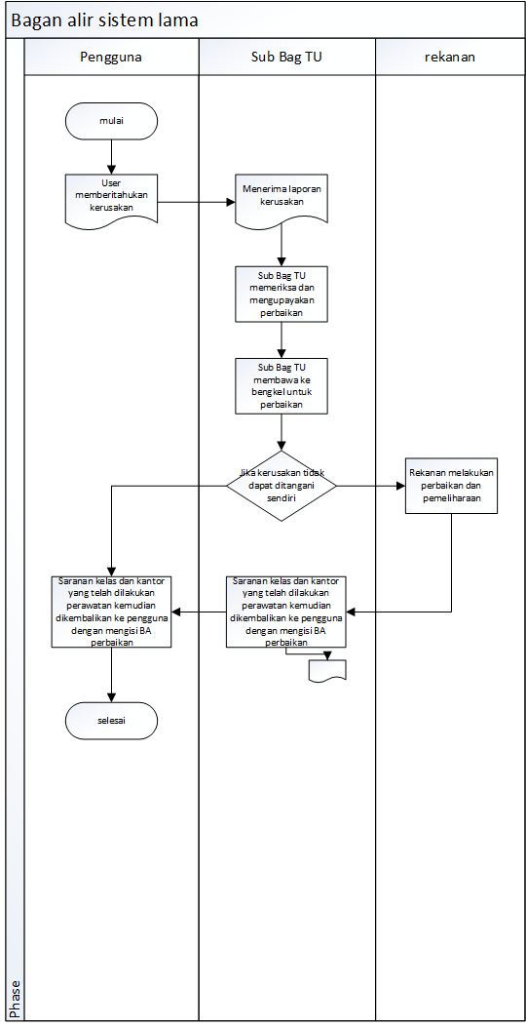

Gambar 2. Bagan alir dokumen sistem lama

## 4.2 Perancangan Sistem

Proses membuat gambaran sistem dilakukan setelah tahapan dari menganalisis kebutuhan pada sistem. Proses membuat gambaran merupakan tahapan yang biasa disebut dengan perancangan, perancangan pada sistem adalah tahapan dimana aplikasi dirancang sesuai dengan data – data yang telah di dapatkan pada tahap analisis kebutuhan sistem. Kegiatan seperti perancangan sistem yang berjalan pada tahapan ini akan membuat aplikasi dalam rancangan arsitektur sistem, bagan alir dokumen, DFD, basis data, ERD, f*lowchart*, dan rancangan i*nterface* sistem.

### Rancangan Sistem yang Diusulkan

Berdasarkan data yang diperoleh pada tahap sebelumnya, maka diusulkan sistem baru untuk mempermudah sistem yang lama. Alur kerja dari sistem yang diusulkan yaitu:

1. Teknisi mendapatkan keluhan kerusakan dari mahasiswa.
2. Teknisi *login* pada aplikasi dengan *user* dan *password*, kemudian menambahkan kerusakan pada perangkat yang sesuai.
3. Teknisi mengirim permintaan perbaikan, dan secara otomatis akan masuk ke *dashboard* Ketua Laboratorium.
4. Ketua Laboratorium *login* pada aplikasi dengan *user* dan *password*, dan melihat keluhan kerusakan yang telah dikirim oleh Teknisi.
5. Ketua Laboratorium membuat permohonan perbaikan yang ditujukan ke Rumah Tangga, dan secara otomatis akan masuk ke *dashboard* Rumah Tangga.
6. Rumah Tangga *login* pada aplikasi dengan *user* dan *password*, dan melihat permohonan perbaikan.
7. Teknisi menyerahkan perangkat yang mengalami kerusakan ke Rumah Tangga.
8. Rumah Tangga akan melakukan perbaikan. Apabila kerusakan dapat diperbaiki maka Rumah Tangga akan mengirim laporan selesai sedangkan jika tidak dapat diperbaiki, kerusakan akan diserahkan kepada Rekanan untuk diperbaiki.
9. Rekanan melakukan perbaikan perangkat, jika selesai diperbaiki perangkat dikembalikan ke Rumah Tangga.
10. Rumah Tangga menerima perangkat yang telah diperbaiki.
11. Rumah Tangga membuat berita acara serah terima barang hasil perbaikan dan di *upload* pada halaman tanda tangan laporan.
12. Ketua laboratorium menerima berita acara serah terima barang hasil perbaikan pada halaman tanda tangan laporan dan di *download* lalu ditandatangani.
13. Ketua laboratorium mengirim balasan Rumah Tangga berupa berita acara yang sudah ditandatangani pada halaman tanda tangan laporan.
14. Rumah Tangga menerima berita acara serah terima barang hasil perbaikan yang sudah ditandatangani dan menyerahkan perangkat yang selesai diperbaiki.
15. Teknisi mengambil perangkat yang telah diperbaiki dan memvalidasi perangkat selesai perbaikan di aplikasi.

Alur dari data sistem yang diusulkan digambar dalam rancangan bagan alir dokumen. Rancangan sistem baru disajikan pada Gambar 3.

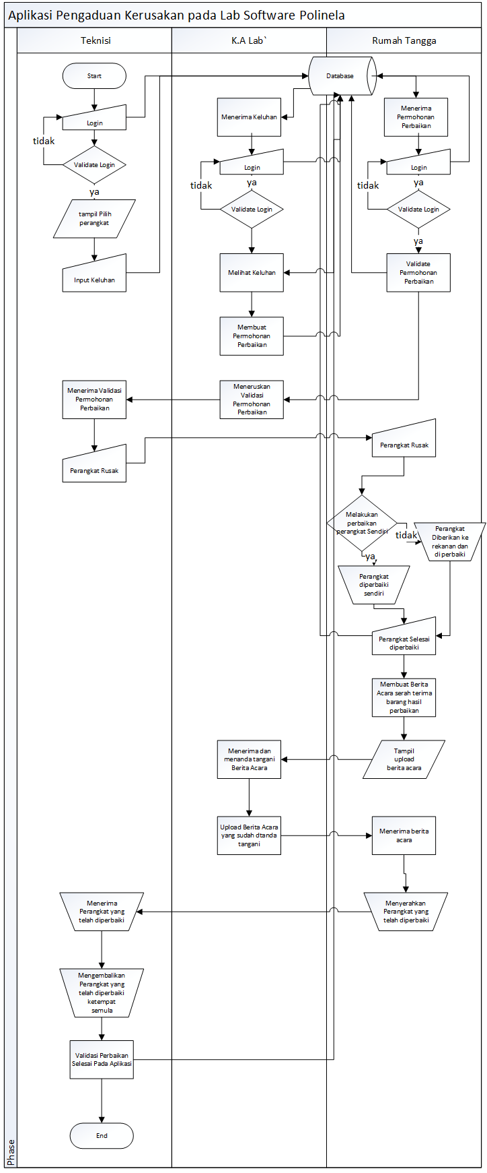

Gambar 3. Bagan alir dokumen sistem yang diusulkan

### 4.2.2 Data *Flow* Diagram (DFD)

Data Flow Diagram (DFD) digunakan sebagai media untuk menggambarkan rancangan dari proses berjalannya data dan informasi dari entitas ke sistem dan begitu juga sebaliknya. Pada aplikasi monitoring dan pelaporan fasilitas laboratorium *softwar*e berbasis *web* di Politeknik Negeri Lampung memiliki rancangan DFD yang dibuat dalam 2 level yaitu, level 0 dan level 1.

#### 4.2.2.1 DFD Level 0

DFD level 0 menampilkan aliran data yang masuk maupun keluar pada sebuah aplikasi yang didalamnya hanya teradapat satu proses yang memiliki keterkaitan dengan entitas di luar. Berikut adalah DFD level 0 yang akan tersaji pada Gambar 4.

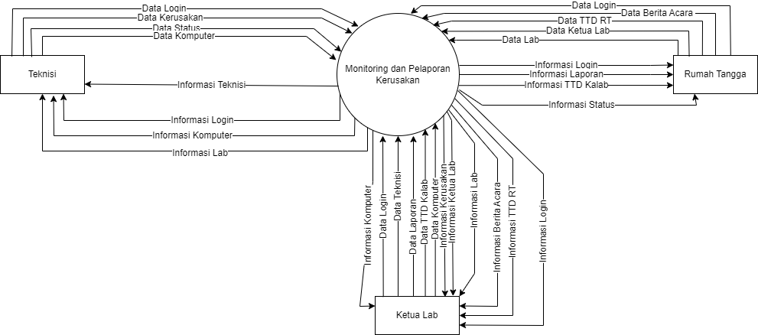

Gambar 4. DFD level 0

#### 4.2.2.2 DFD Level 1

DFD level 1 merupakan sebuah pengembangan rancangan yang menampilkan proses dari alur data yang ada pada DFD level 0. Pada DFD level 1 proses alur pada sistem sudah terlihat dengan jelas dan terdapat data *storage*, berikut DFD level 1 yang ada pada Gambar 5.

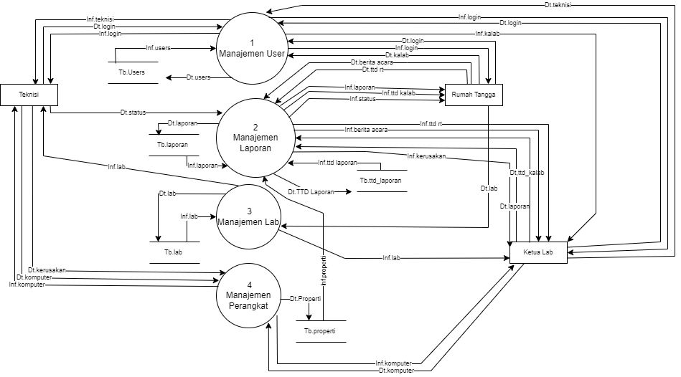

Gambar 5. DFD level 1

### 4.2.3 Perancangan Basis Data

Basis data dirancang dengan menggunakan ERD, untuk menggambarkan tabel, *field* dan relasi antar tabel yang digunakan dalam pembuatan aplikasi monitoring dan pelaporan fasilitas laboratorium *software* berbasis web di Politeknik Negeri Lampung.

#### 4.2.3.1 ERD

ERD dirancang berdasarkan hasil perancangan DFD yang telah dibuat sebelumnya. ERD dibuat untuk menggambarkan atribut yang ada pada tabel dan menentukan atribut yang akan menjadi *primary key.* Rancangan ERD aplikasi monitoring dan pelaporan fasilitas laboratorium *software* berbasis web di Politeknik Negeri Lampung disajikan pada Gambar 6.

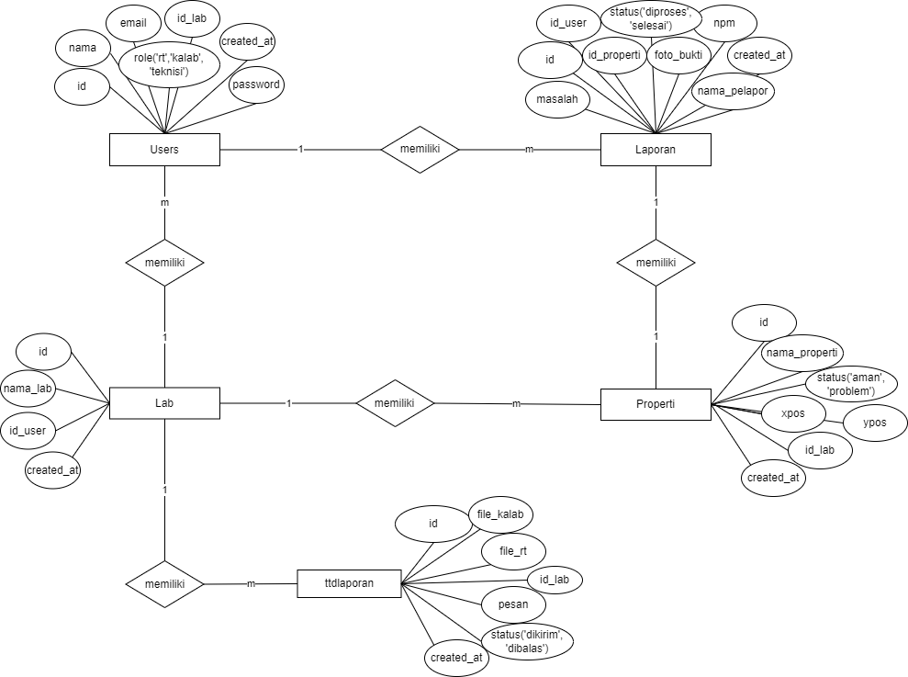

Gambar 6. Rancangan ERD

#### 4.2.3.2 Basis Data

Rancangan basis data pada aplikasi yang dibangun menggunakan *MySQL* yang digunakan dalam pengembangan *web*. Aplikasi memiliki 5 tabel sebagai berikut:

1. Basis data : pengaduanapp

Tabel : *users*

*Primary key* : id

Tabel 8. Rancangan database tabel users

|  |  |  |  |
| --- | --- | --- | --- |
| Kolom | Tipe Data | Panjang | Deskripsi |
| id | int | 11 | *Primary key* |
| nama | varchar | 30 | Not null |
| email | varchar | 30 | Not null |
| password | varchar | 60 | Not null |
| role | enum('rt','kalab', 'teknisi') | 11 | Not null |
| id_lab | int | 11 | Not null |
| created_at | datetime | - | Not null |

1. Basis data : pengaduanapp

Tabel : lab

*Primary key* : id

Tabel 9. Rancangan database tabel lab

|  |  |  |  |
| --- | --- | --- | --- |
| Kolom | Tipe Data | Panjang | Deskripsi |
| id | int | 11 | *Primary key* |
| nama_lab | varchar | 30 | Not null |
| id_user | int | 11 | Not null |
| created_at | datetime | - | Not null |

1. Basis data : pengaduanapp

Tabel : properti

*Primary key* : id

Tabel 10. Rancangan database tabel properti

|  |  |  |  |
| --- | --- | --- | --- |
| Kolom | Tipe Data | Panjang | Deskripsi |
| id | int | 11 | *Primary key* |
| nama_properti | varchar | 10 | Not null |
| status | enum('aman', 'problem') | - | Not null |
| xpos | int | 11 | Not null |
| ypos | int | 11 | Not null |
| id_lab | int | 11 | Not null |
| created_at | datetime | - | Not null |

1. Basis data : pengaduanapp

Tabel : laporan

*Primary key* : id

Tabel 11. Rancangan database tabel laporan

|  |  |  |  |
| --- | --- | --- | --- |
| Kolom | Tipe Data | Panjang | Deskripsi |
| id_laporan | int | 11 | *Primary key* |
| id_properti | int | 11 | Not null |
| id_teknisi | int | 11 | Not null |
| nama_pelapor | varchar | 30 | Not null |
| npm | int | 11 | Not null |
| masalah | text | - | Not null |
| foto_bukti | varchar | 50 | Not null |
| status | enum('diproses', 'selesai') | - | Not null |
| created_at | datetime | - | Not null |

1. Basis data : pengaduanapp

Tabel : properti

*Primary key* : id

Tabel 12. Rancangan database tabel ttd_laporan

|  |  |  |  |
| --- | --- | --- | --- |
| Kolom | Tipe Data | Panjang | Deskripsi |
| id_ttdlaporan | int | 11 | *Primary key* |
| pesan | text | - | Not null |
| file_rt | varchar | 100 | Not null |
| id_lab | int | 11 | Not null |
| file_kalab | varchar | 100 | Not null |
| status | enum('dikirim’, ‘dibalas’) | - | Not null |
| created_at | datetime | - | Not null |

### Perancangan *Flowchart*

Perancangan *flowchart* merupakan gambaran dari alur program secara logika yang terjadi saat user menggunakan aplikasi. Berikut ini penggambaran flowchart pada Aplikasi Monitoring dan Pelaporan Fasilitas Laboratorium *Software* Berbasis Web di Politeknik Negeri Lampung.

#### *Flowchart* *Login*

Halaman *login* pada aplikasi memiliki 3 akses yaitu rumah tangga, ketua laboratorium, dan teknisi. Aplikasi menggunakan proses *autentikasi* berupa alamat email dan *password* yang berfungsi untuk membedakan hak akses atau level penggunanya. *Flowchart* *login* disajikan pada Gambar 7.

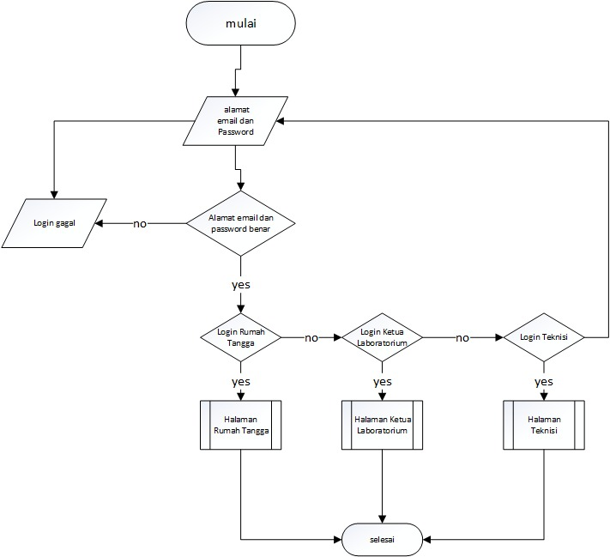

Gambar 7. Flowchart login

#### *Flowchart* Halaman *User* Rumah Tangga

Aplikasi ini dimulai dengan halaman *login*. Halaman rumah tangga ini berisi tampilan *form login* sebagai rumah tangga yang dapat melihat *dashboard* dan memilih menu lain yang ada seperti diantaranya halaman *list* laboratorium*, list* ketua laboratorium, *list* laporan, halaman yang menyajikan tanda tangan laporan dan ganti *password*. *Flowchart* halaman rumah tangga disajikan pada gambar 8.

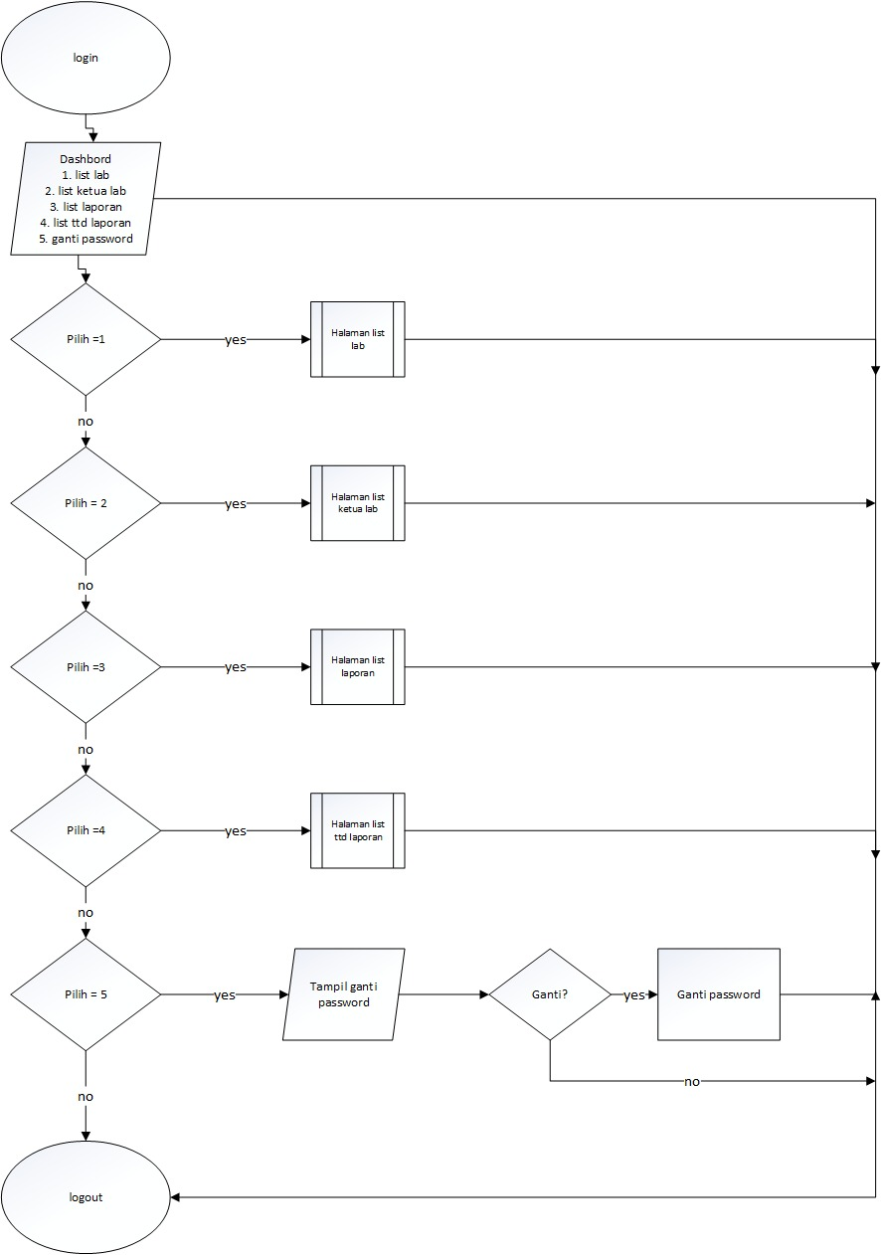

Gambar 8. Flowchart halaman user rumah tangga

1. **Flowchart Halaman List Laboratorium**

Tampilan pada halaman list laboratorium memungkinkan rumah tangga melakukan tambah data laboratorium dan ubah data. Flowchart halaman list laboratorium disajikan pada Gambar 9.

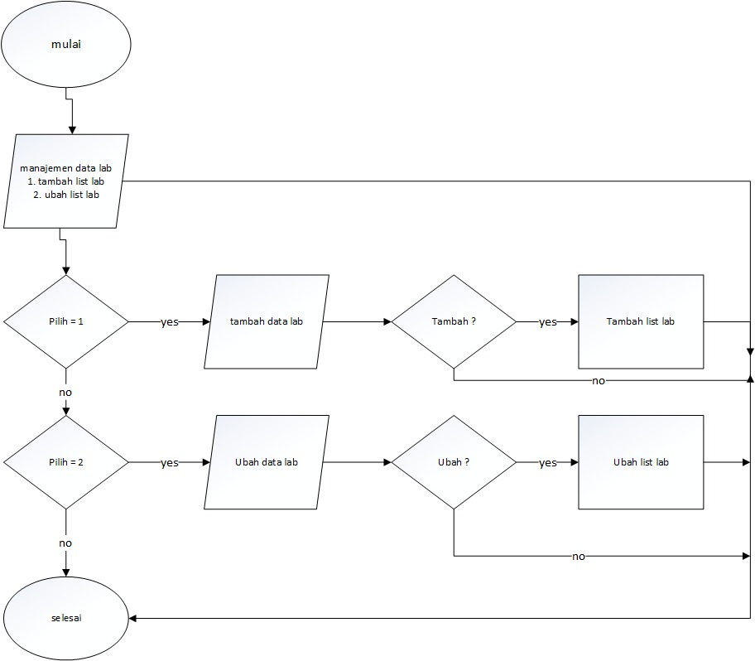

Gambar 9. Flowchart halaman list laboratorium

1. **Flowchart Halaman List Ketua Laboratorium**

Tampilan pada halaman list ketua laboratorium memungkinkan rumah tangga melakukan tambah data ketua laboratorium, ubah data dan hapus data. Flowchart halaman list ketua laboratorium disajikan pada Gambar 10.

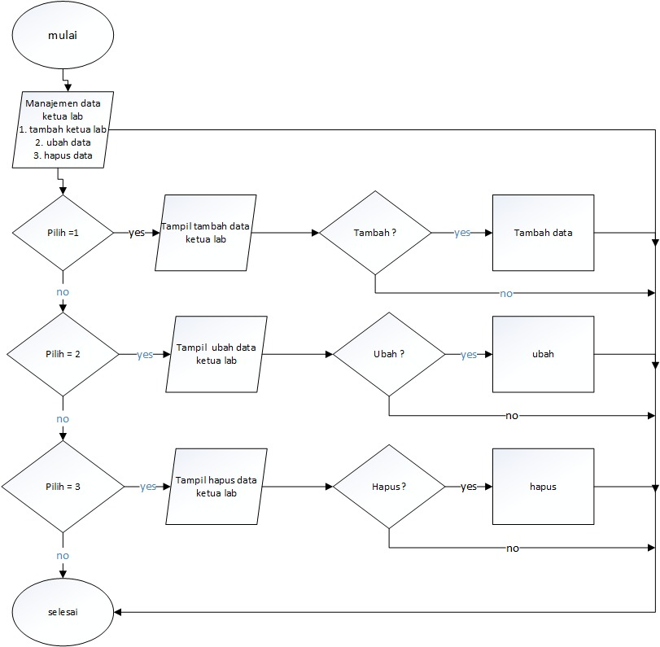

Gambar 10. Flowchart halaman list ketua laboratorium

1. ***Flowchart* Halaman *List* Laporan**

Tampilan pada halaman *list* laporan memungkinkan rumah tangga melihat data laporan kerusakan yang dikirimkan teknisi. Rumah tangga dapat memfilter, memilih periode tanggal laporan yang akan ditampilkan dan melakukan *print* data laporan yang ditampilkan. *Flowchart* halaman *list* laporan disajikan pada Gambar 11.

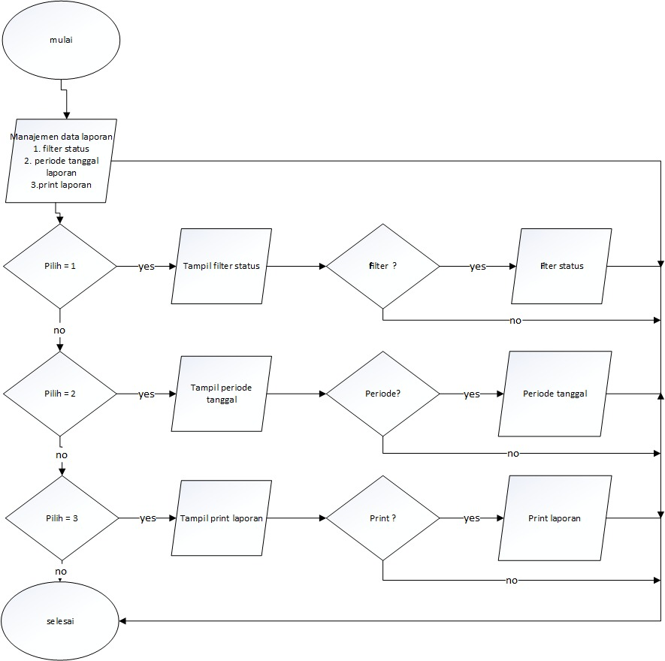

Gambar 11. Flowchart halaman list laporan

1. ***Flowchart* Halaman Tanda Tangan Laporan**

Tampilan pada halaman tanda tangan laporan memungkinkan rumah tangga melihat data tanda tangan laporan yang dikirim kepada ketua laboratorium ataupun balasan tanda tangan laporan dari ketua laboratorium. Rumah tangga dapat memfilter, memilih periode tanggal laporan yang akan ditampilkan, menambah data tanda tangan laporan baru dan melakukan *download* *file* tanda tangan yang ditampilkan. *Flowchart* halaman tanda tangan laporan disajikan pada Gambar 12.

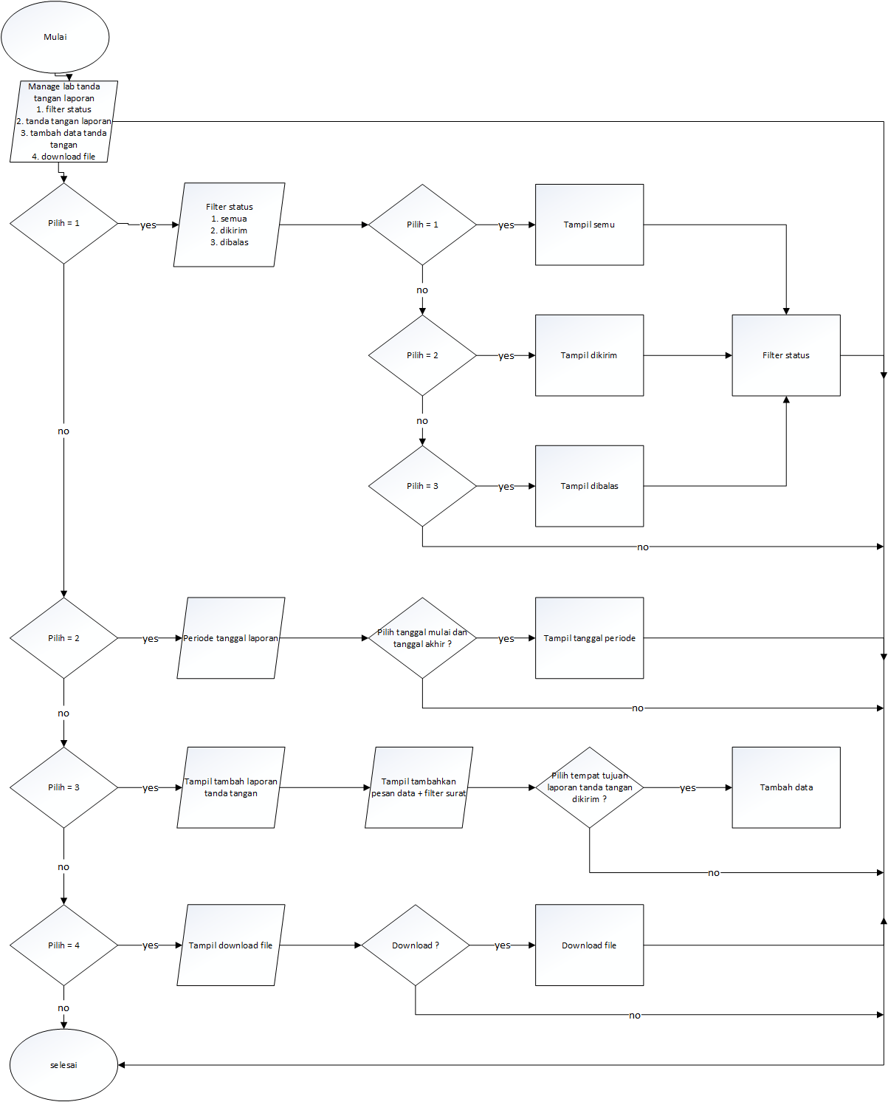

Gambar 12. Flowchart halaman tanda tangan laporan

#### *Flowchart* Halaman *User* Ketua Laboratorium

Aplikasi ini dimulai dengan halaman *login*. Halaman ketua laboratorium ini berisi tampilan *form login* sebagai ketua laboratorium yang dapat melihat, membuat, mengedit, serta menghapus. Aksi tersebut dapat dilihat dimana ketua laboratorium dapat *memanage* laboratorium, mengganti *password*, melihat *list* teknisi dan menambahkannya, menambahkan laporan serta menandatangani laporan. *Flowchart* halaman ketua laboratorium disajikan pada Gambar 13.

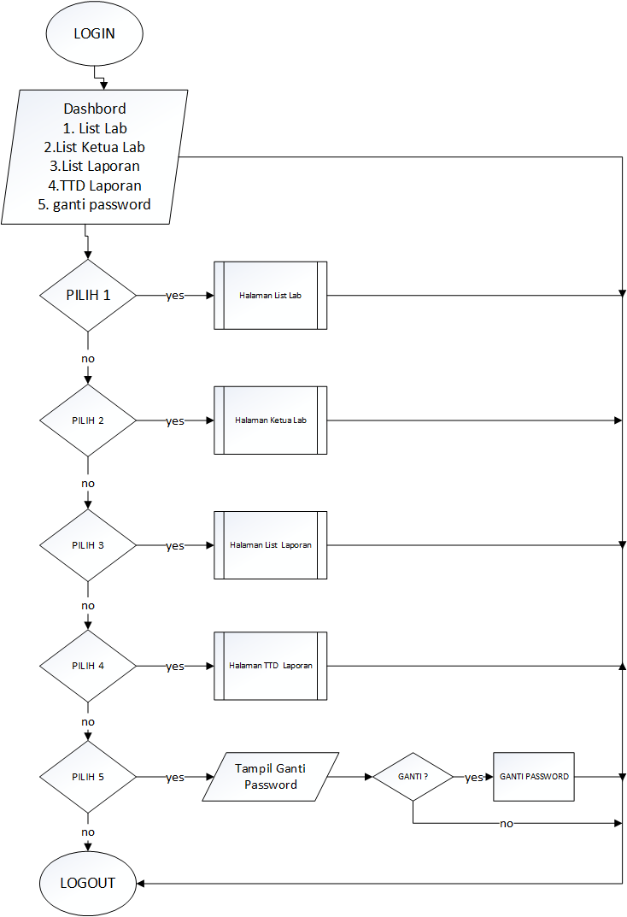

Gambar 13. Flowchart halaman ketua laboratorium

1. ***Flowchart* Halaman *Manage* Laboratorium**

Tampilan pada halaman *manage* laboratorium memungkinkan ketua laboratorium melakukan tambah perangkat laboratorium, ubah nama perangkat dan hapus perangkat yang dipilih. *Flowchart* halaman *manage* laboratorium disajikan pada Gambar 14.

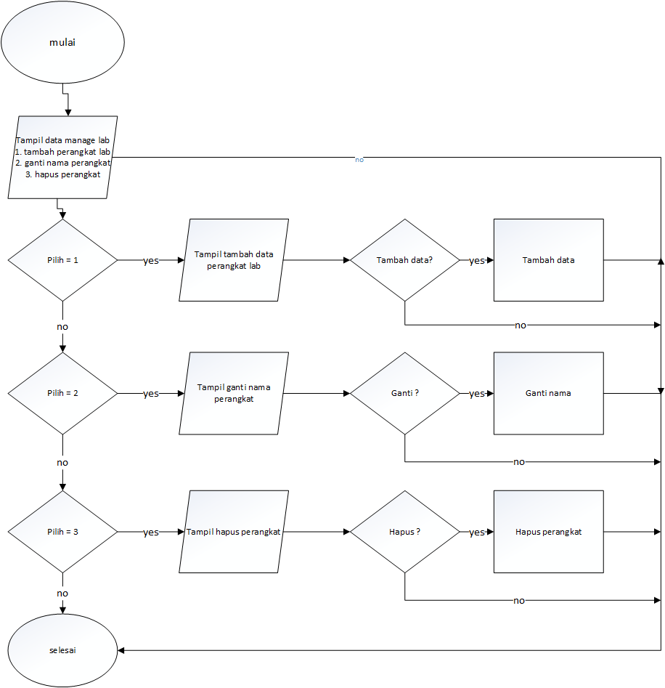

Gambar 14. Flowchart halaman manage laboratorium

1. ***Flowchart* Halaman *List* Teknisi**

Tampilan pada halaman *list* teknisi memungkinkan ketua laboratorium melakukan tambah data teknisi, ubah data dan hapus data. *Flowchart* halaman *list* teknisi disajikan pada Gambar 15.

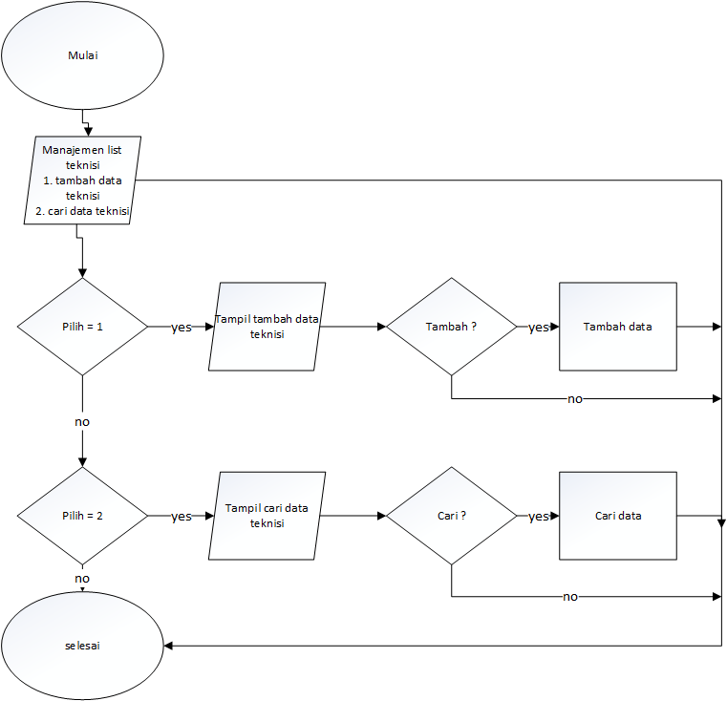

Gambar 15. Flowchart halaman list teknisi

1. ***Flowchart* Halaman *List* Laporan**

Tampilan pada halaman *list* laporan memungkinkan ketua laboratorium melihat data laporan kerusakan yang dikirimkan teknisi. Ketua laboratorium dapat memfilter, memilih periode tanggal laporan yang akan ditampilkan dan melakukan *print* data laporan yang ditampilkan. *Flowchart* halaman *list* laporan disajikan pada Gambar 16.

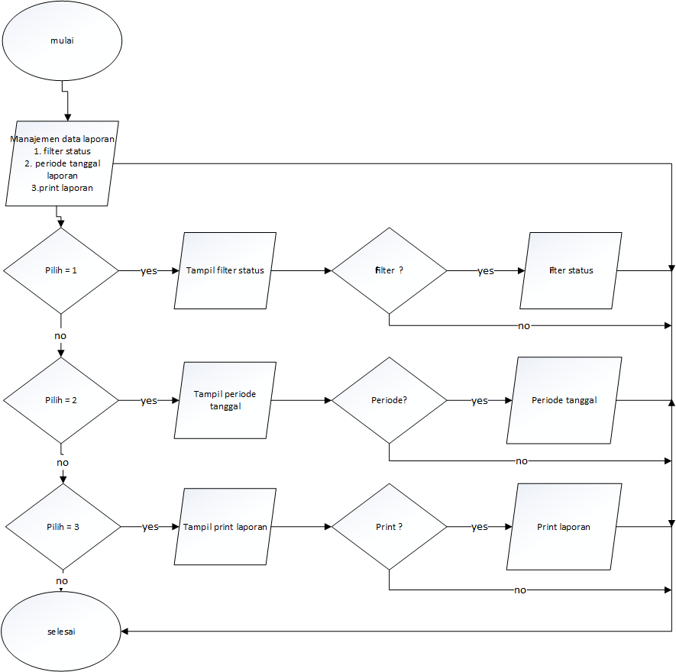

Gambar 16. Flowchart halaman list laporan

1. ***Flowchart* Halaman Tanda Tangan Laporan**

Tampilan pada halaman tanda tangan laporan memungkinkan ketua laboratorium melihat data tanda tangan laporan yang dikirim oleh rumah tangga ataupun balasan tanda tangan laporan yang dikirimkan kepada rumah tangga. Ketua laboratorium dapat memfilter, memilih periode tanggal laporan yang akan ditampilkan, mengirim balasan tanda tangan laporan baru dan melakukan *download* *file* tanda tangan yang ditampilkan. *Flowchart* halaman tanda tangan laporan disajikan pada Gambar 17.

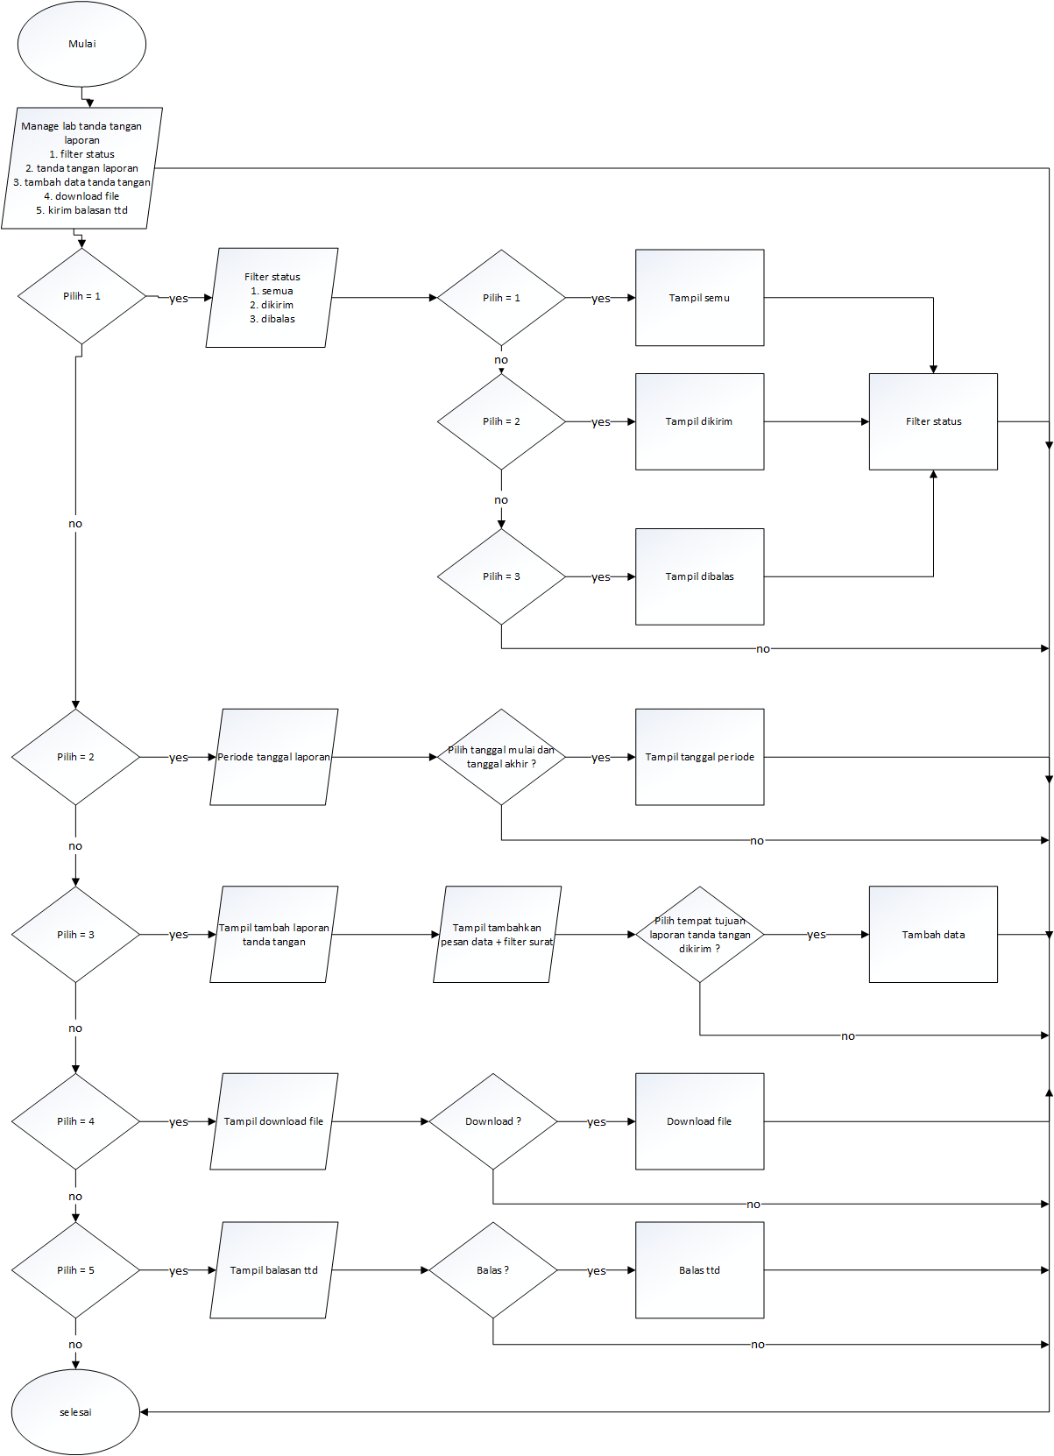

Gambar 17. Flowchart halaman tanda tangan laporan

#### *Flowchart* Halaman *User* Teknisi

Aplikasi ini dimulai dengan halaman *login*. Halaman teknisi ini berisi tampilan *form login* sebagai teknisi yang dapat melihat, membuat, mengedit, serta menghapus. Aksi tersebut dapat dilihat dimana teknisi dapat *memanage* laboratorium, mengganti *password*, menambahkan laporan kerusakan pada setiap perangkat. *Flowchart* halaman teknisi disajikan pada Gambar 18.

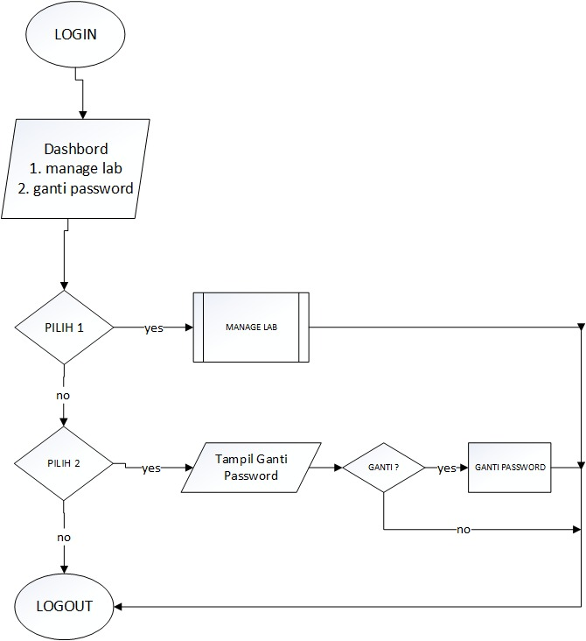

Gambar 18. Flowchart halaman teknisi

1. ***Flowchart* Halaman *Manage* Laboratorium**

Tampilan pada halaman *manage* laboratorium memungkinkan teknisi melakukan tambah perangkat laboratorium dan *input* kerusakan di perangkat yang dipilih. *Flowchart* halaman *manage* laboratorium disajikan pada Gambar 19.

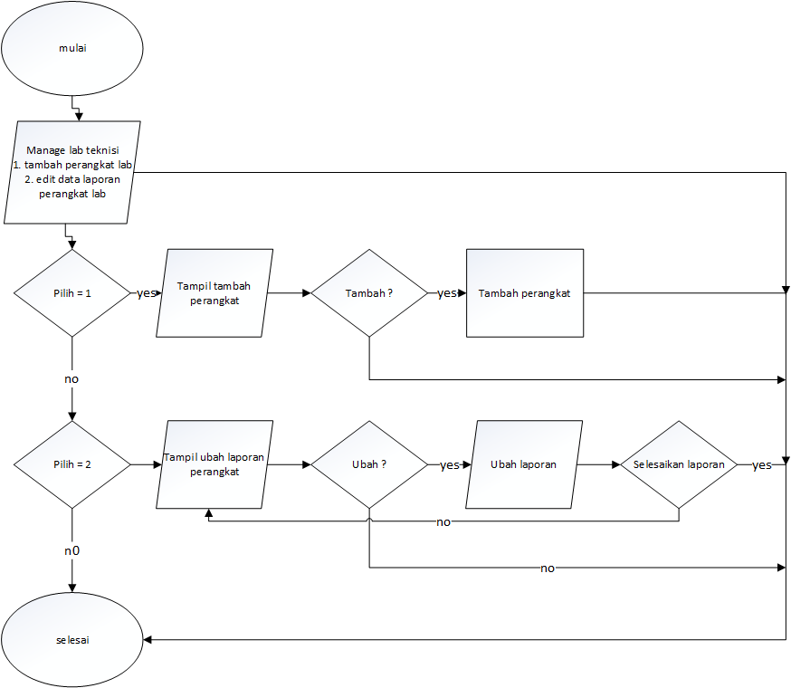

Gambar 19. Flowchart halaman manage laboratorium

## Tampilan Aplikasi

### 4.3.1 Tampilan *Login* Aplikasi

Tampilan *login* ini adalah saat *user* rumah tangga, ketua laboratorium ataupun teknisi ingin mengakses aplikasi. Tampilan *login* aplikasi disajikan pada Gambar 20.

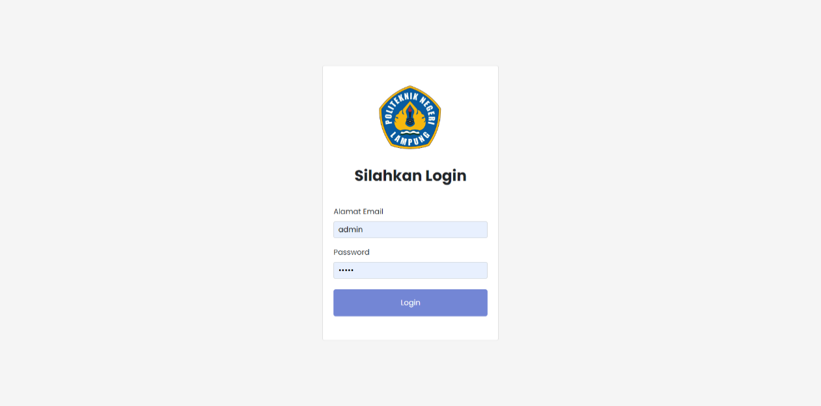

Gambar 20. Tampilan login aplikasi

### 4.3.2 Tampilan Gagal *Login* Aplikasi

Tampilan ini akan muncul apabila *user login* dengan menggunakan alamat email dan/atau *password* yang salah maupun belum terdaftar. Sehingga *user* diminta untuk mengulangi *login*. Tampilan gagal *login* aplikasi disajikan pada Gambar 21.

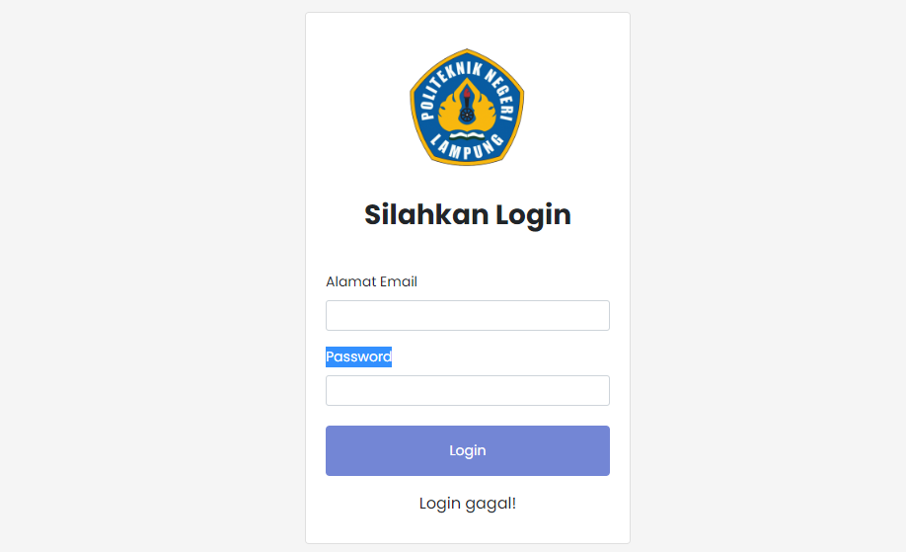

Gambar 21. Tampilan gagal login aplikasi

### 4.3.3 Tampilan Aplikasi pada *User* Rumah Tangga

Tampilan aplikasi pada saat rumah tangga *login* yaitu *dashboard* menu, di mana terdapat beberapa pilihan menu untuk dilihat seperti *list* laboratorium, *list* ketua laboratorium, *list* laporan, tanda tangan laporan, ganti *password*, dan *logout*. Tampilan aplikasi pada *user* rumah tangga disajikan pada Gambar 22.

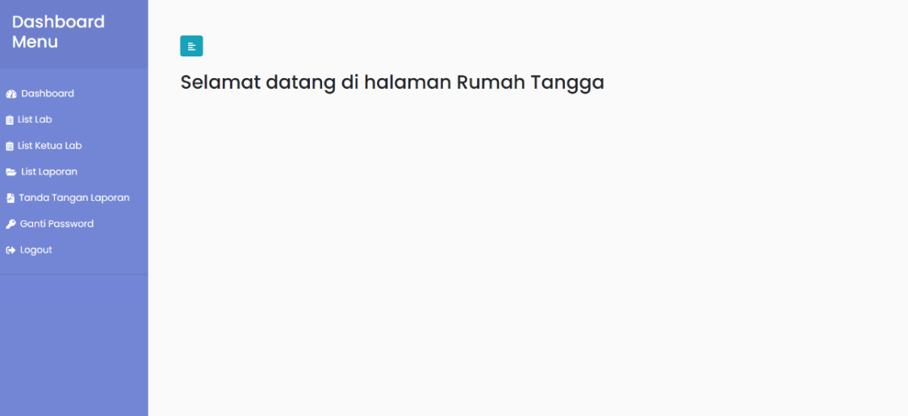

Gambar 22. Tampilan aplikasi pada user rumah tangga

1. **Tampilan *List* Laboratorium pada Rumah Tangga**

Halaman *list* laboratorium pada rumah tangga akan menampilkan seluruh laboratorium yang ada pada sistem aplikasi. Tampilan *list* laboratorium disajikan pada Gambar 23.

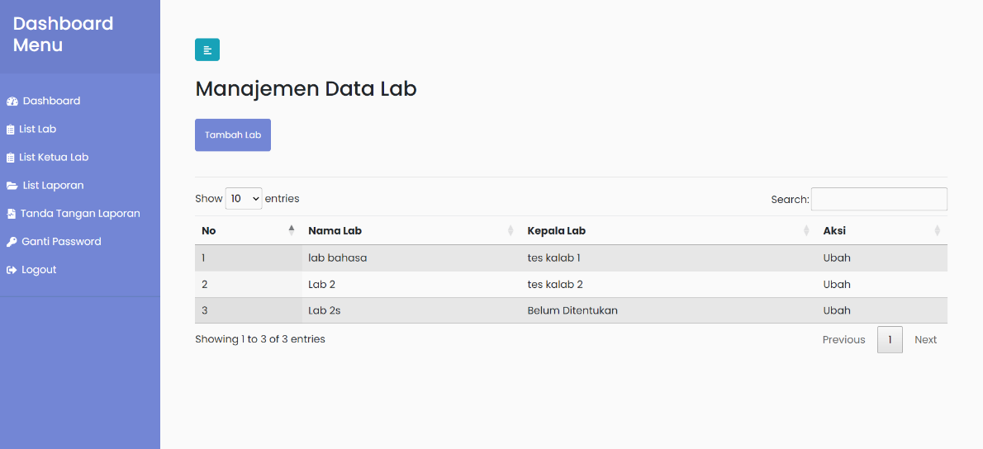

Gambar 23. Tampilan list laboratorium

1. **Tampilan Tambah Data Laboratorium**

Selain dapat melihat *list* laboratorium, rumah tangga juga dapat menambahkan laboratorium baru pada aplikasi. Tampilan tambah data laboratorium disajikan pada Gambar 24.

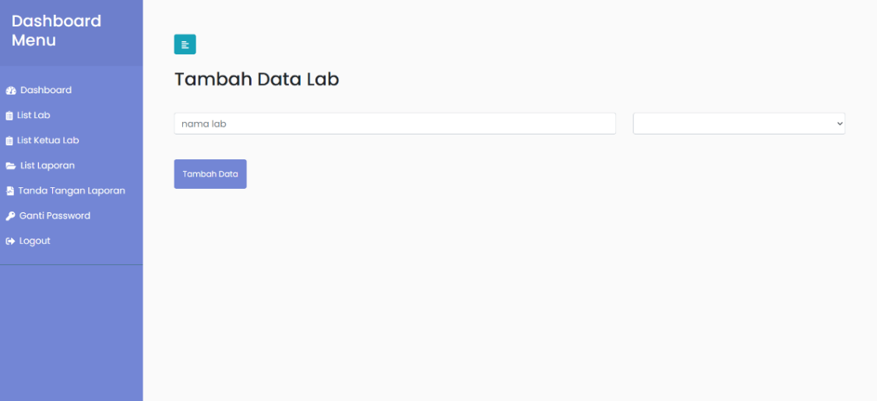

Gambar 24. Tampilan tambah data laboratorium

1. **Tampilan Edit Data Laboratorium**

Halaman *list* laboratorium dapat menampilkan edit data laboratorium. Tampilan edit data laboratorium disajikan pada Gambar 25.

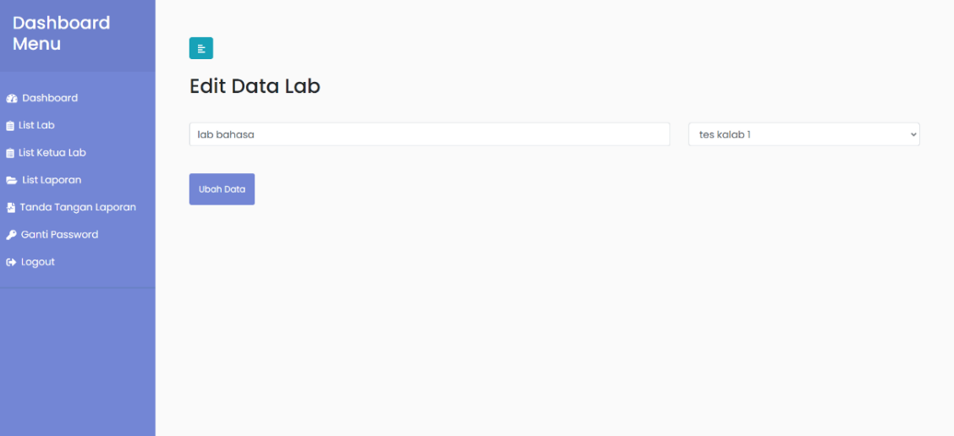

Gambar 25. Tampilan edit data laboratorium

1. **Tampilan Data Ketua Laboratorium pada Rumah Tangga**

Halaman data ketua laboratorium pada rumah tangga akan menampilkan seluruh ketua laboratorium yang ada pada sistem aplikasi juga *button* tambah ketua laboratorium, ubah dan juga hapus. Tampilan data ketua laboratorium disajikan pada Gambar 26.

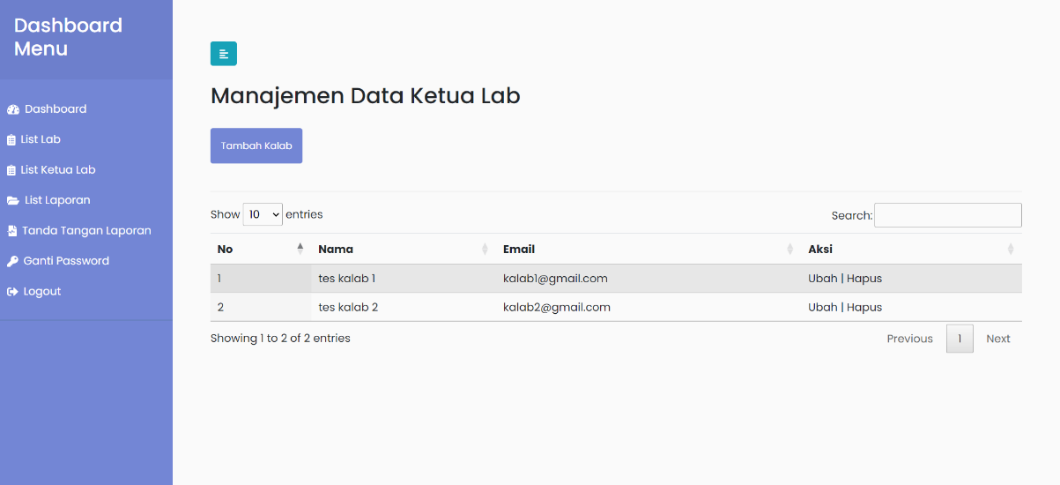

Gambar 26. Tampilan data ketua laboratorium

* 1. **Tampilan Tambah Data Ketua Laboratorium**

Selain dapat melihat data ketua laboratorium, rumah tangga juga dapat menambahkan ketua laboratorium baru beserta akunnya pada aplikasi. Tampilan tambah data ketua laboratorium disajikan pada Gambar 27.

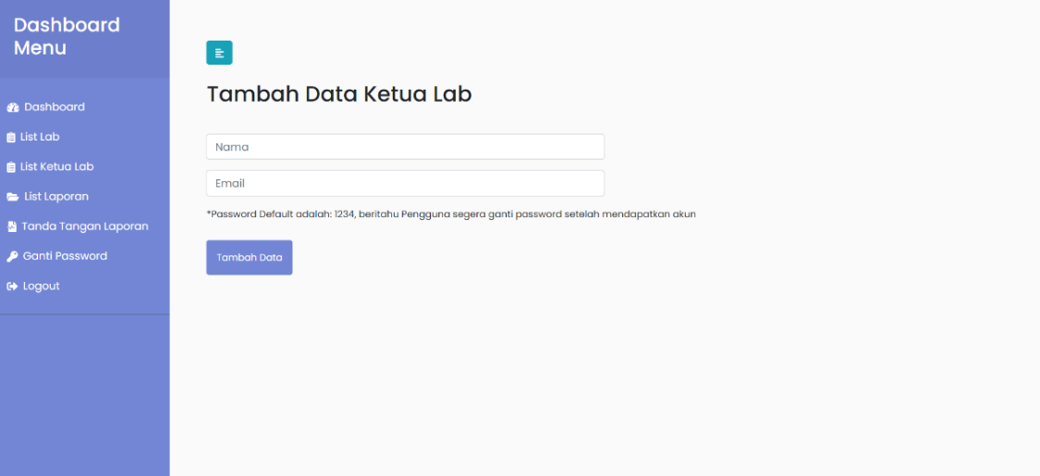

Gambar 27. Tampilan tambah data ketua laboratorium

* 1. **Tampilan Edit Data Ketua Laboratorium**

Halaman data ketua laboratorium dapat menampilkan edit data ketua laboratorium. Tampilan edit data ketua laboratorium disajikan pada Gambar 28.

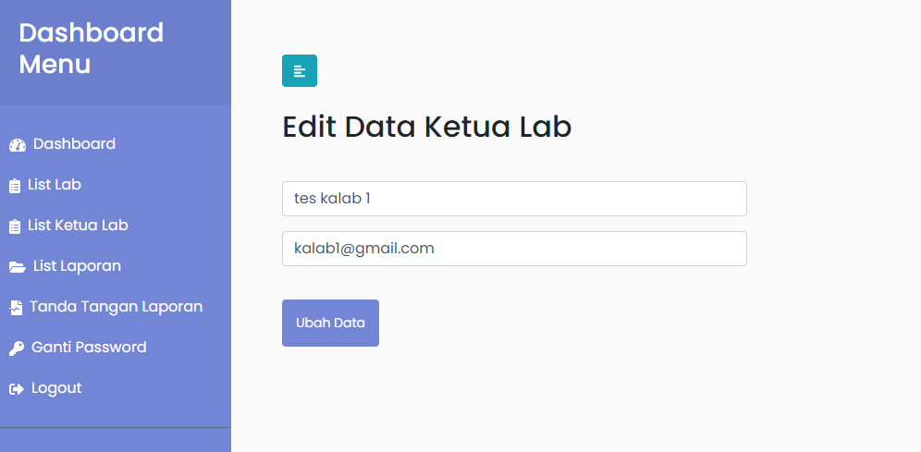

Gambar 28. Tampilan edit data ketua laboratorium

* 1. **Tampilan Hapus Data Ketua Laboratorium**

Halaman data ketua laboratorium terdapat *button* hapus untuk menghapus data ketua laboratorium. Jika *button* hapus di klik maka data ketua laboratorium yang dipilih akan secara otomatis terhapus dan halaman akan menghilangkan data yang dipilih. Tampilan hapus data ketua laboratorium disajikan pada Gambar 29.

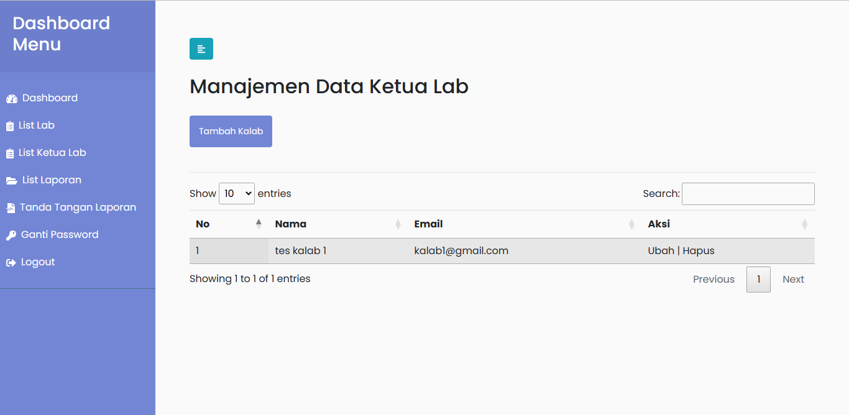

Gambar 29. Tampilan hapus data ketua laboratorium

1. **Tampilan *List* Laporan pada Rumah Tangga**

Halaman *list* laporan pada rumah tangga akan menampilkan seluruh data laporan keluhan yang ada pada aplikasi baik sedang diproses maupun selesai perbaikan. Tampilan *list* laporan disajikan pada Gambar 30.

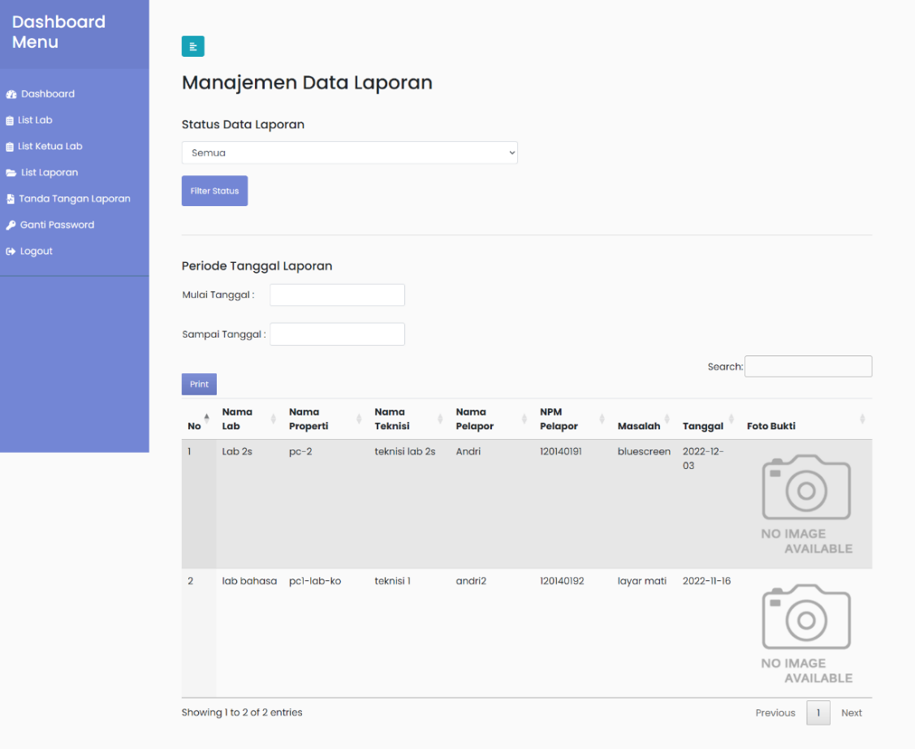

Gambar 30. Tampilan list laporan

* 1. **Tampilan Filter Status *List* Laporan**

Halaman *list* laporan dapat menggunakan filter status untuk menampilkan *list* yang berstatus diproses maupun selesai. Tampilan filter status *list* laporan disajikan pada Gambar 31.

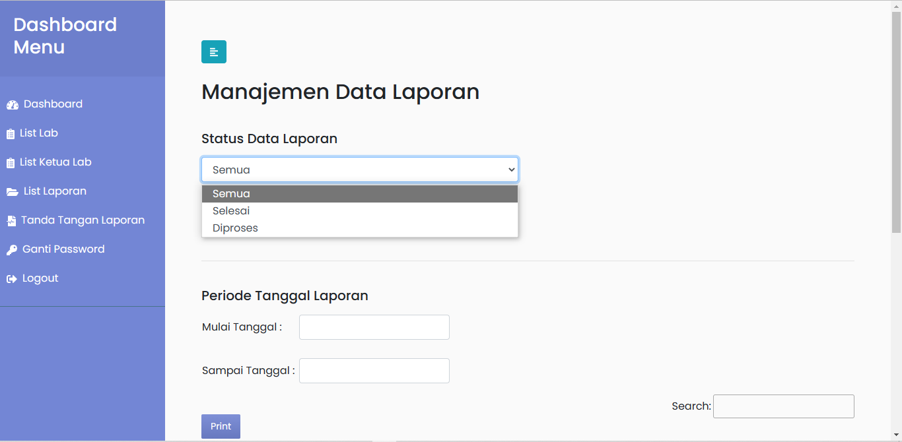

Gambar 31. Tampilan filter status list laporan

* 1. **Tampilan *Print List* Laporan**

Halaman *list* laporan terdapat *button* untuk melakukan *print* seluruh *list* laporan yang ditampilkan. Tampilan *print list* laporan disajikan pada

Gambar 32.

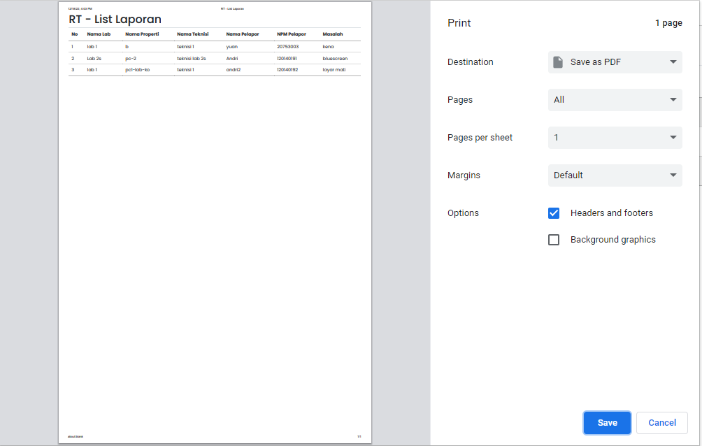

Gambar 32. Tampilan print list laporan

1. **Tampilan Tanda Tangan Laporan pada Rumah Tangga**

Halaman tanda tangan laporan pada rumah tangga akan menampilkan seluruh berkas berita acara serah terima barang hasil perbaikan yang belum ditandatangani ketua laboratorium maupun belum ditandatangani. Tampilan tanda tangan laporan disajikan pada Gambar 33.

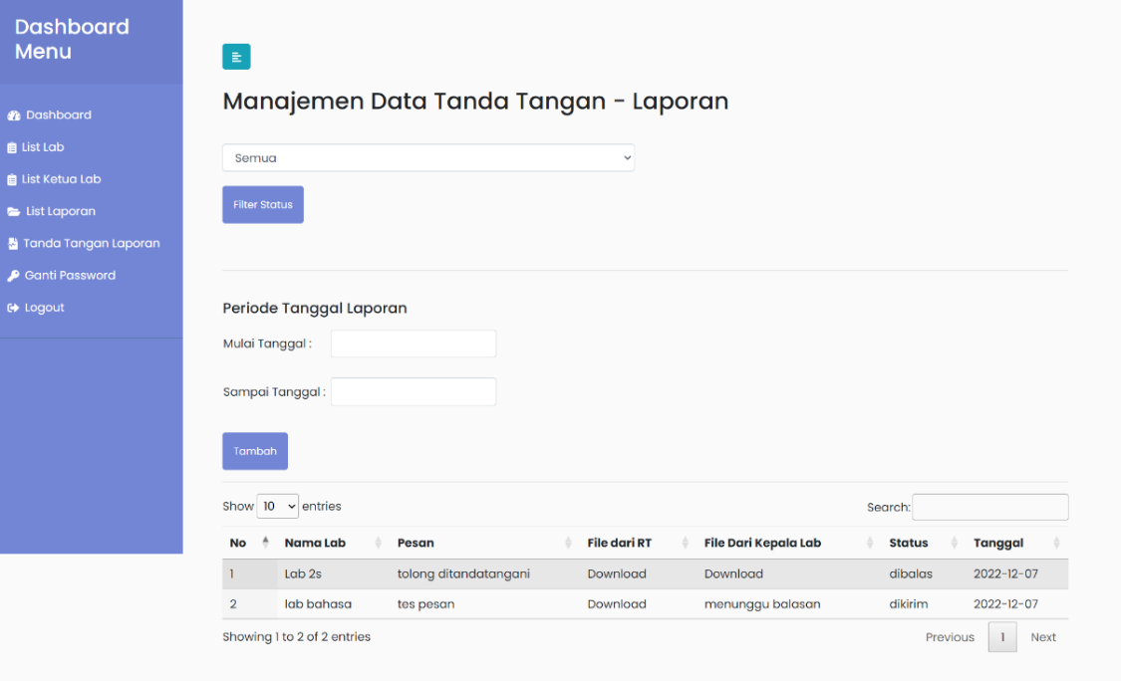

Gambar 33. Tampilan tanda tangan laporan

1. **Tampilan Tambah Tanda Tangan Laporan**

Selain dapat melihat seluruh berkas berita acara serah terima barang hasil perbaikan yang belum ditandatangani maupun yang sudah ditandatangani ketua laboratorium, rumah tangga juga dapat menambahkan berkas baru yang ditujukan kepada ketua laboratorium pada aplikasi untuk dimintai tanda tangan. Tampilan tambah tanda tangan laporan disajikan pada Gambar 34.

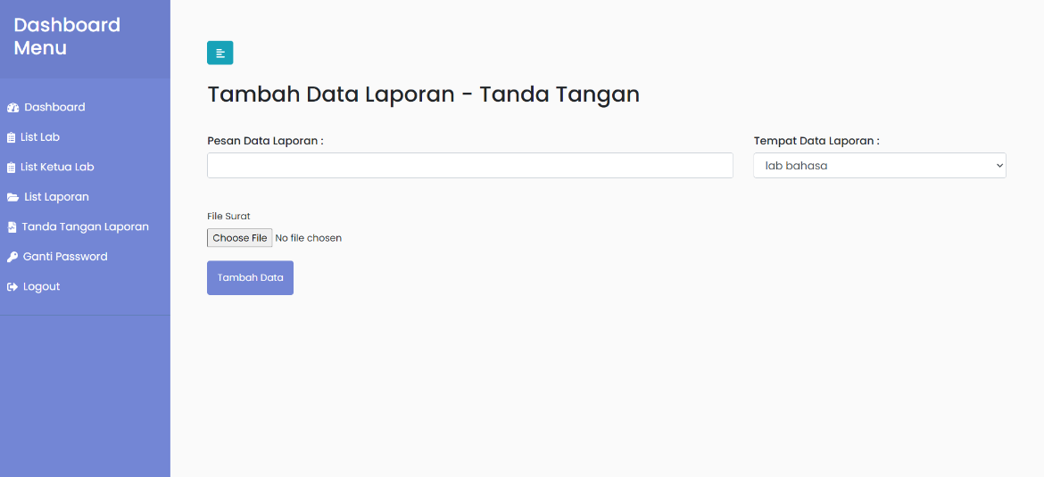

Gambar 34. Tampilan tambah tanda tangan laporan

1. **Tampilan *Download* Berkas Tanda Tangan Laporan**

Halaman tanda tangan laporan terdapat *button* untuk melakukan *download* berkas laporan yang ditambahkan rumah tangga maupun balasan berkas yang sudah ditanda tangani oleh ketua laboratorium. Tampilan *download* berkas tanda tangan laporan disajikan pada Gambar 35.

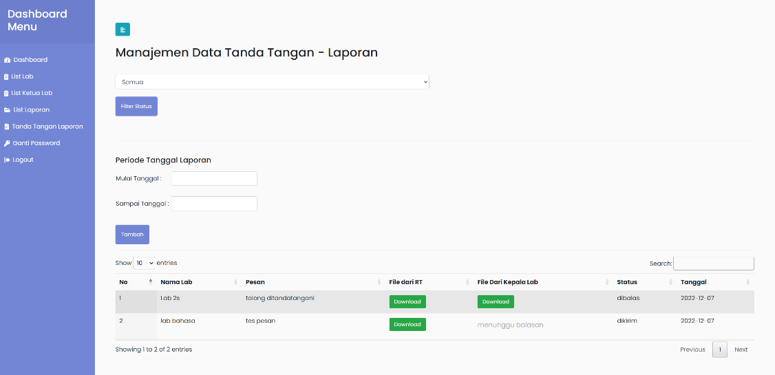

Gambar 35. Tampilan download berkas tanda tangan laporan

1. **Tampilan Ganti *Password* pada Rumah Tangga**

Halaman ganti *password* pada rumah tangga adalah halaman untuk mengganti *password login user* rumah tangga pada aplikasi. Tampilan ganti *password* disajikan pada Gambar 36.

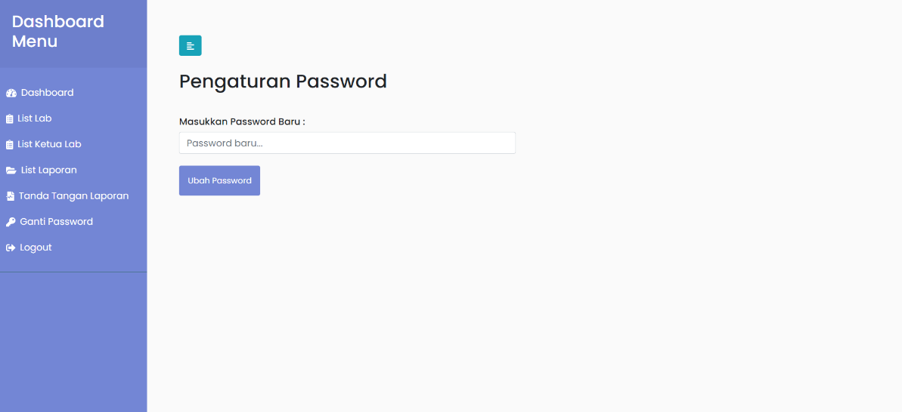

Gambar 36. Tampilan ganti password

### 4.3.4 Tampilan Aplikasi pada *User* Ketua Laboratorium

Tampilan aplikasi pada saat ketua laboratorium *login* yaitu *dashboard* menu, dimana terdapat beberapa pilihan menu untuk dilihat seperti *manage* lab, *list* teknisi, *list* laporan, tanda tangan laporan, ganti *password*, dan *logout*. Tampilan aplikasi pada *user* ketua laboratorium disajikan pada Gambar 37.

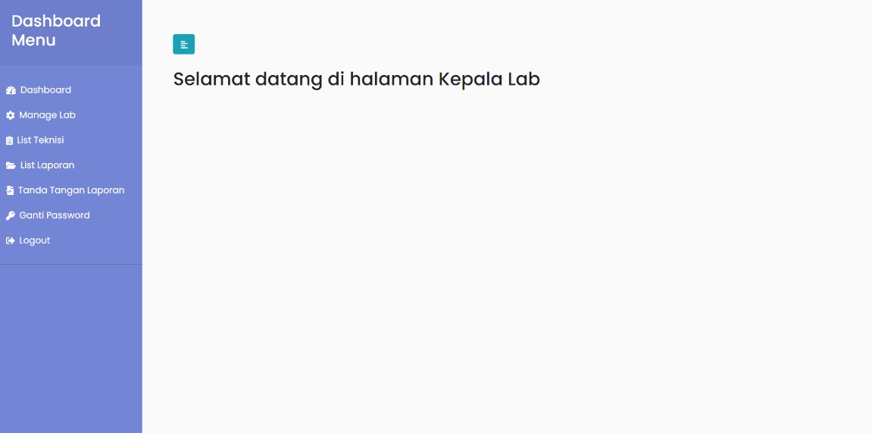

Gambar 37. Tampilan aplikasi pada user ketua laboratorium

1. **Tampilan *Manage* Laboratorium pada Ketua Laboratorium**

Halaman *manage* laboratorium pada ketua laboratorium akan menampilkan seluruh properti yang terdapat di laboratorium pada aplikasi. Pada halaman ini ketua laboratorium dapat menambah ataupun menghapus properti pada aplikasi dan memindahkan properti sesuai dengan ruangan laboratorium di Politeknik Negeri Lampung. Tampilan *manage* laboratorium disajikan pada Gambar 38.

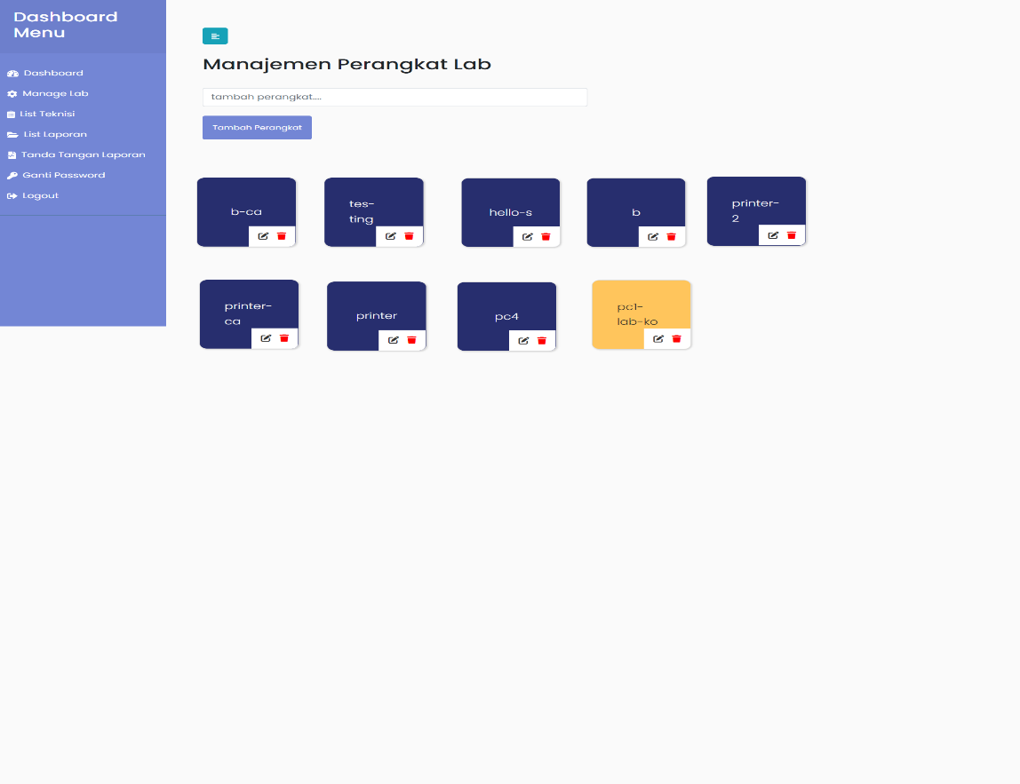

Gambar 38. Tampilan manage laboratorium

1. **Tampilan Edit Nama Properti**

Selain dapat melihat *manage* laboratorium, ketua laboratorium juga dapat mengubah nama properti pada aplikasi. Tampilan edit nama properti disajikan pada Gambar 39.

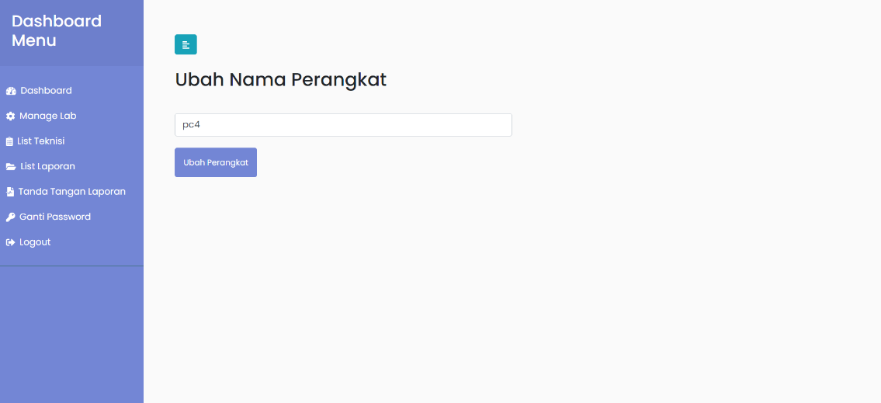

Gambar 39. Tampilan edit nama properti

1. **Tampilan Hapus Properti**

Halaman *manage* laboratorium terdapat *button* hapus disetiap properti untuk menghapus properti. Jika *button* hapus di klik maka properti yang dipilih akan secara otomatis terhapus dan halaman akan menghilangkan properti yang dipilih. Tampilan hapus properti disajikan pada Gambar 40.

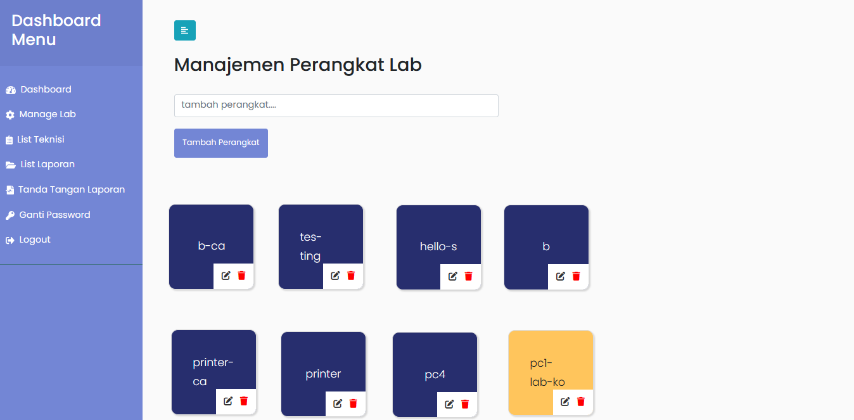

Gambar 40. Tampilan hapus properti

1. **Tampilan *List* Teknisi pada Ketua Laboratorium**

Halaman *list* teknisi pada ketua laboratorium akan menampilkan seluruh teknisi laboratorium yang ada pada sistem aplikasi juga *button* tambah data teknisi, ubah dan juga hapus. Tampilan *list* teknisi disajikan pada Gambar 41.

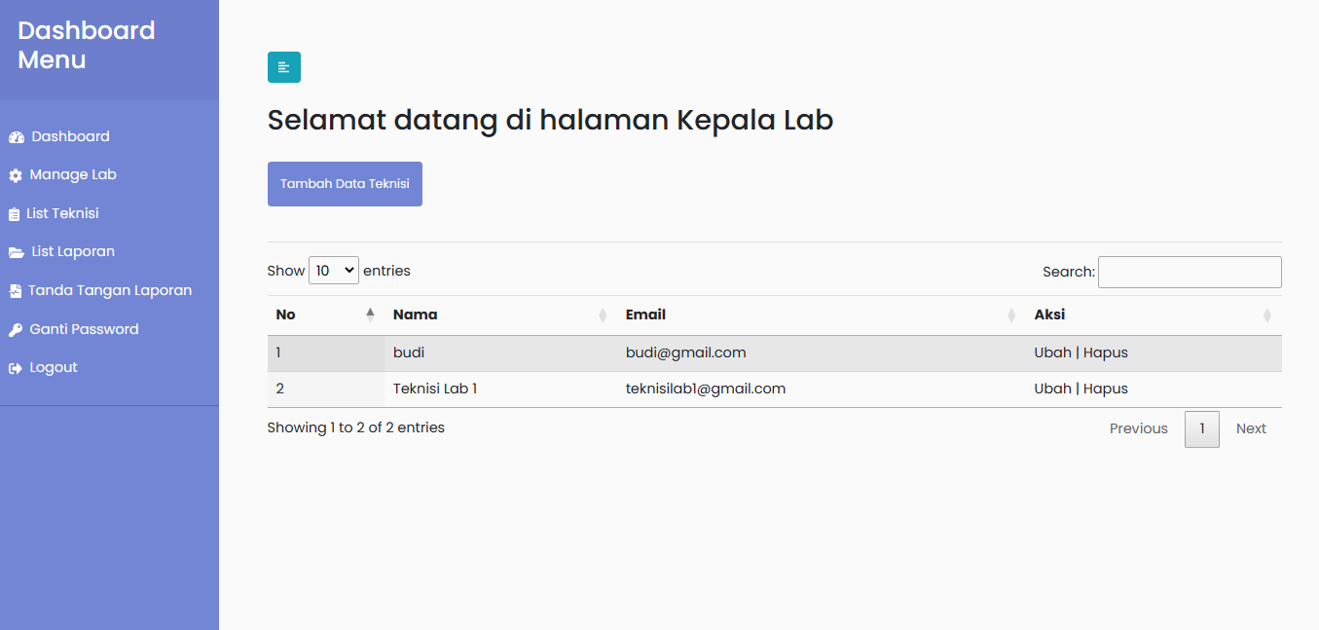

Gambar 41. Tampilan list teknisi

1. **Tampilan Tambah Data Teknisi**

Selain dapat melihat *list* teknisi, ketua laboratorium juga dapat menambahkan teknisi baru beserta akunnya pada aplikasi. Tampilan tambah data teknisi disajikan pada Gambar 42.

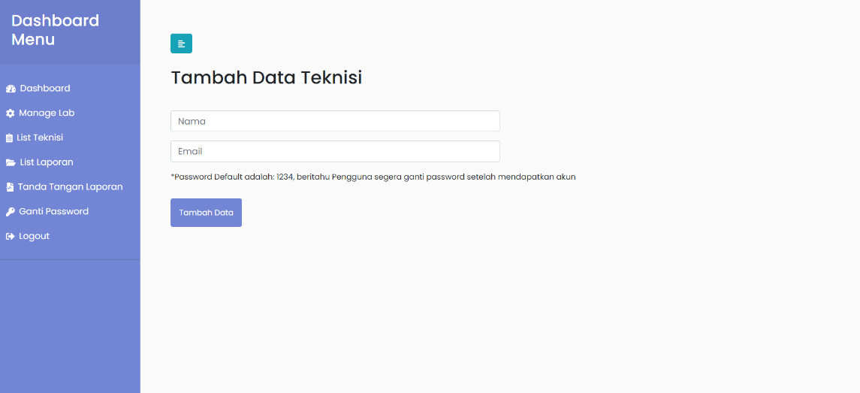

Gambar 42. Tampilan tambah data teknisi

1. **Tampilan Ubah Data Teknisi**

Halaman list teknisi dapat menampilkan ubah data teknisi. Tampilan ubah data teknisi disajikan pada Gambar 43.

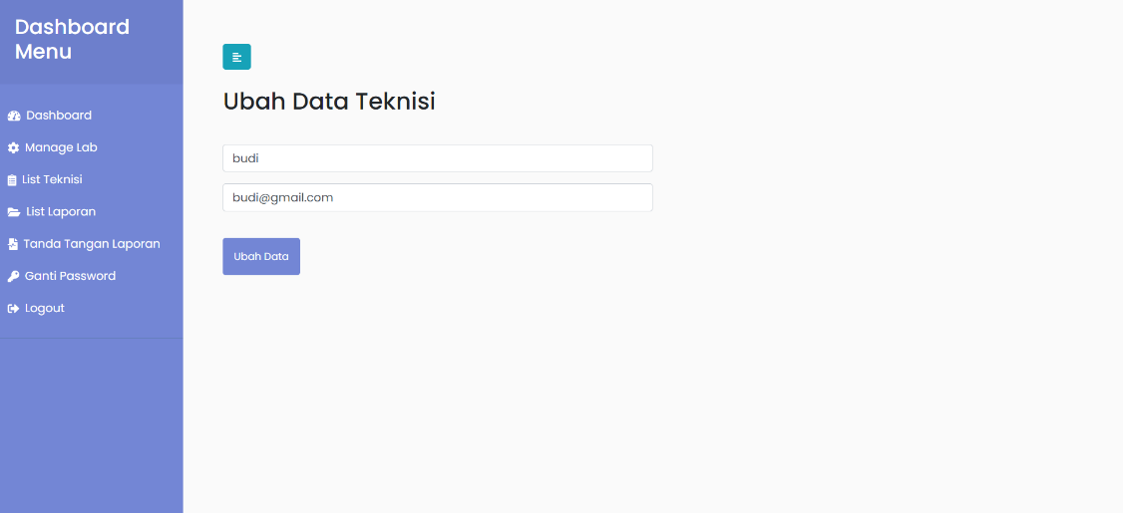

Gambar 43. Tampilan ubah data teknisi

1. **Tampilan Hapus Data Teknisi**

Halaman *list* teknisi terdapat *button* hapus untuk menghapus data teknisi. Jika *button* hapus di klik maka data teknisi yang dipilih akan secara otomatis terhapus dan halaman akan menghilangkan data yang dipilih. Tampilan hapus data teknisi disajikan pada Gambar 44.

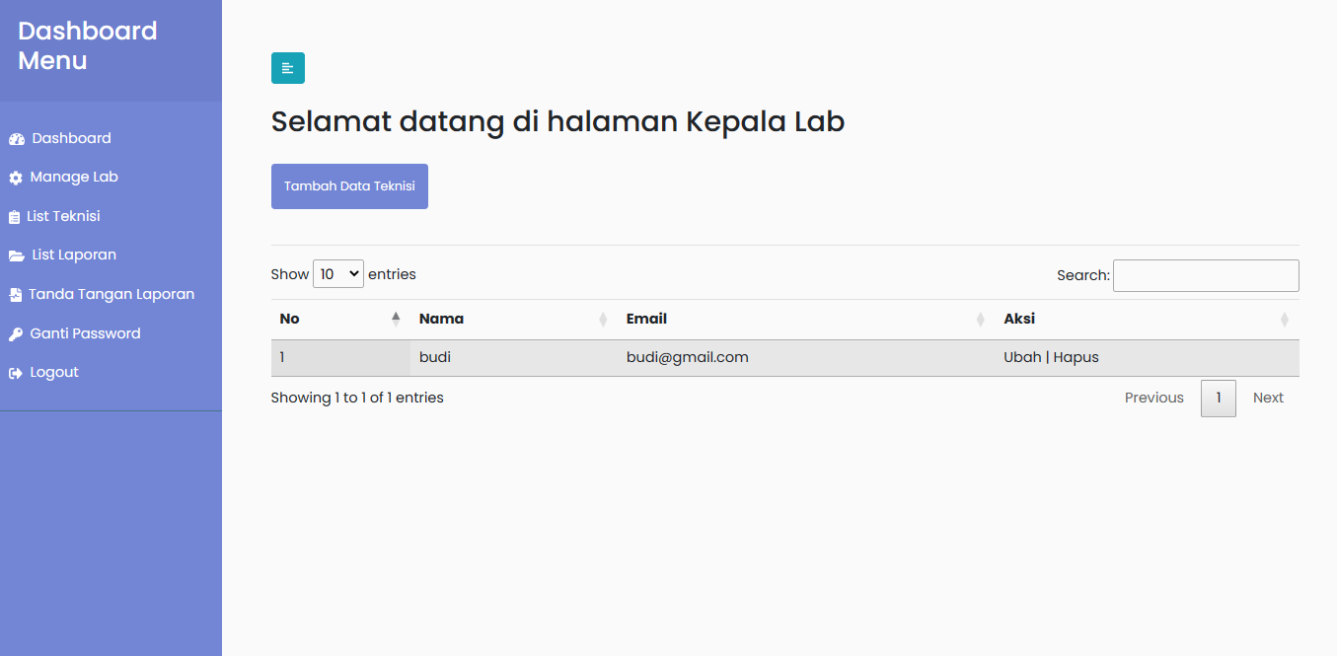

Gambar 44. Tampilan hapus data teknisi

1. **Tampilan *List* Laporan pada Ketua Laboratorium**

Halaman *list* laporan pada ketua laboratorium akan menampilkan seluruh laporan keluhan yang ada pada aplikasi baik sedang diproses maupun selesai perbaikan. Tampilan *list* laporan disajikan pada Gambar 45.

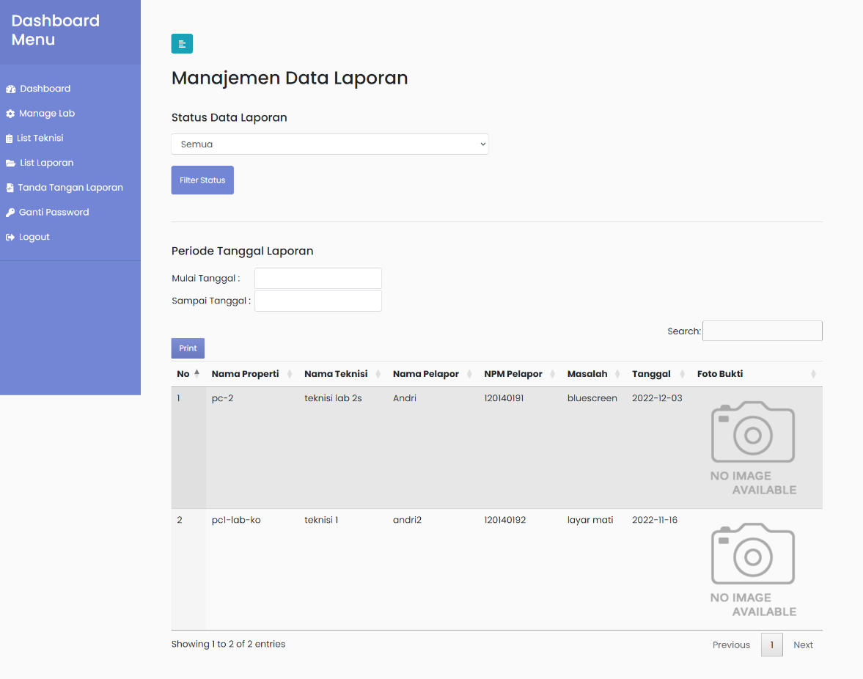

Gambar 45. Tampilan list laporan

1. **Tampilan Filter Status *List* Laporan**

Halaman *list* laporan dapat menggunakan filter status untuk menampilkan *list* yang berstatus diproses maupun selesai. Tampilan filter status *list* laporan disajikan pada Gambar 46.

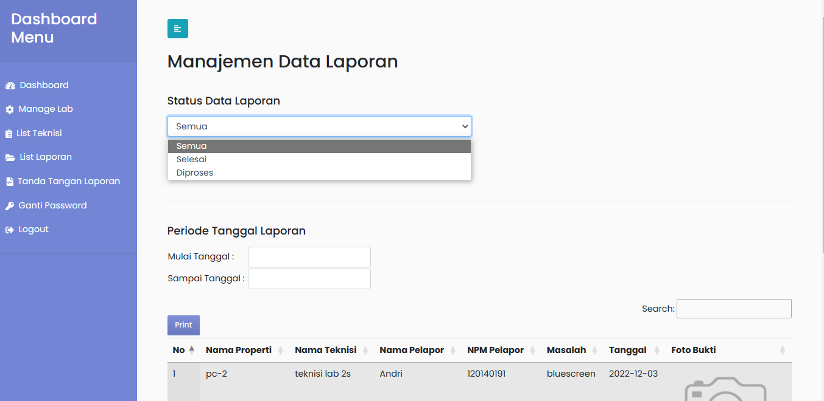

Gambar 46. Tampilan filter status list laporan

1. **Tampilan *Print List* Laporan**

Halaman *list* laporan terdapat *button* untuk melakukan *print* seluruh *list* laporan yang ditampilkan. Tampilan *print list* laporan disajikan pada

Gambar 47.



Gambar 47. Tampilan print list laporan

1. **Tampilan Tanda Tangan Laporan pada Ketua Laboratorium**

Halaman tanda tangan laporan pada ketua laboratorium akan menampilkan seluruh berkas berita acara serah terima barang hasil perbaikan yang telah ditandatangani rumah tangga. Tampilan data tanda tangan laporan disajikan pada Gambar 48.

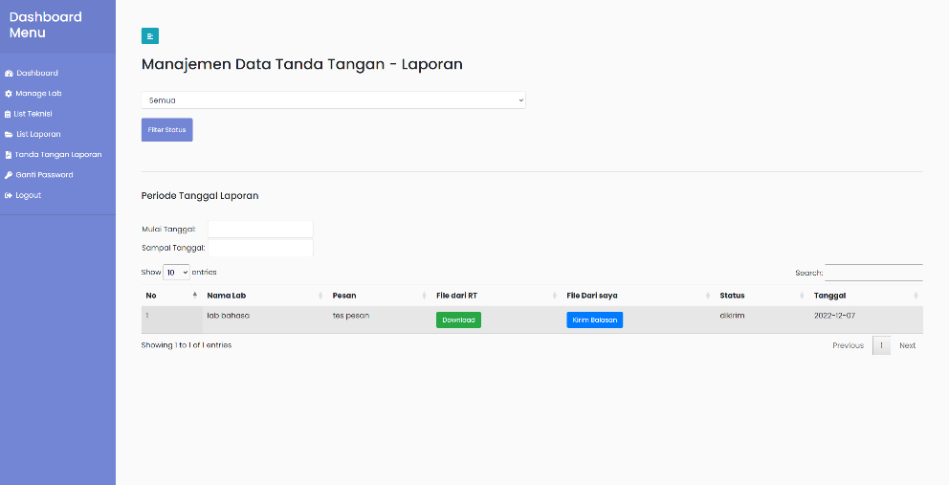

Gambar 48. Tampilan data tanda tangan laporan

1. **Tampilan Balas Tanda Tangan Laporan**

Selain dapat melihat seluruh berkas berita acara serah terima barang hasil perbaikan yang telah ditandatangani ketua laboratorium, ketua laboratorium juga dapat membalas surat dari rumah tangga dengan menambahkan berkas yang telah ditandatangi ketua laboratorium dan mengirimnya dengan mengklik *button* balas pada aplikasi untuk membalasnya dengan berita acara yang telah ditanda tangani oleh ketu lab. Tampilan balas tanda tangan laporan disajikan pada Gambar 49.

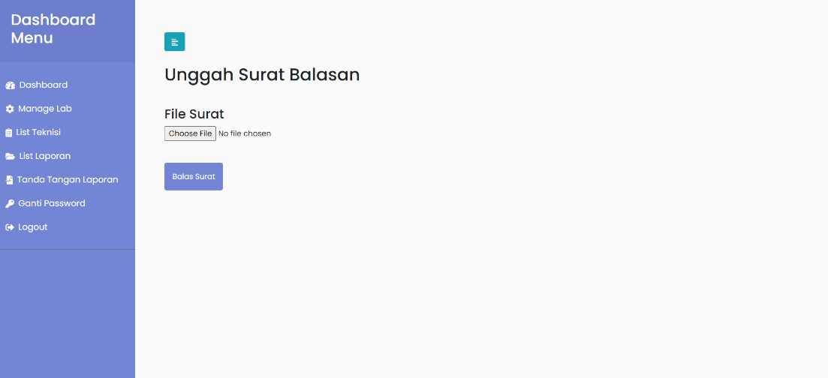

Gambar 49. Tampilan balas tanda tangan laporan

1. **Tampilan *Download* Berkas Tanda Tangan Laporan**

Halaman tanda tangan laporan terdapat *button* untuk melakukan *download* berkas laporan yang ditambahkan rumah tangga maupun balasan berkas yang sudah ditanda tangani oleh ketua laboratorium. Tampilan *download* berkas tanda tangan laporan disajikan pada Gambar 50.

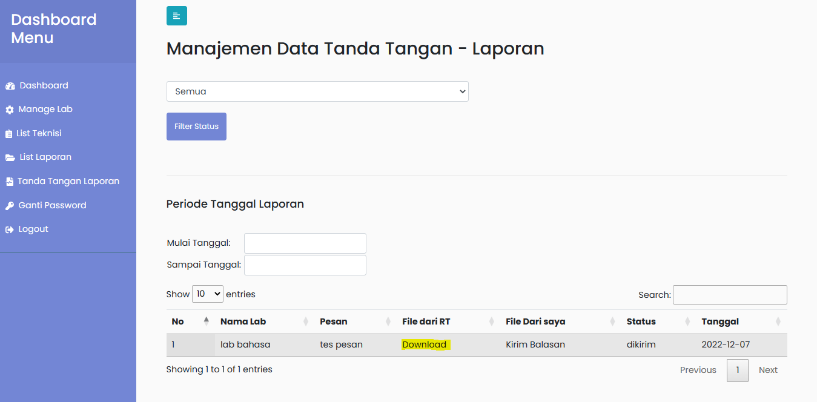

Gambar 50. Tampilan download berkas tanda tangan laporan

1. **Tampilan Ganti *Password* pada Ketua Laboratorium**

Halaman ganti *password* pada ketua laboratorium adalah halaman untuk mengganti *password login user* ketua laboratorium pada aplikasi. Tampilan ganti *password* disajikan pada Gambar 51.

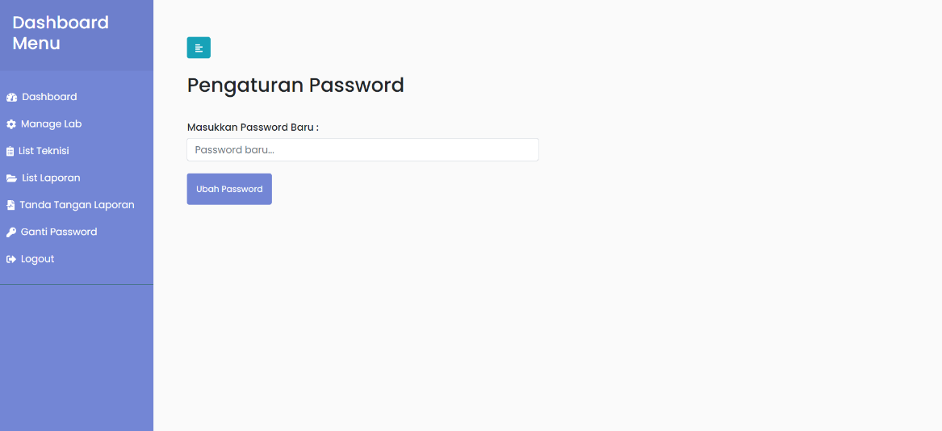

Gambar 51. Tampilan ganti password

### 4.3.5 Tampilan Aplikasi pada *User* Teknisi

Tampilan aplikasi pada saat ketua laboratorium *login* yaitu *dashboard* menu, dimana terdapat menu *manage* laboratorium, ganti *password*, dan *logout*. Tampilan *dashboard* menu teknisi disajikan pada Gambar 52.

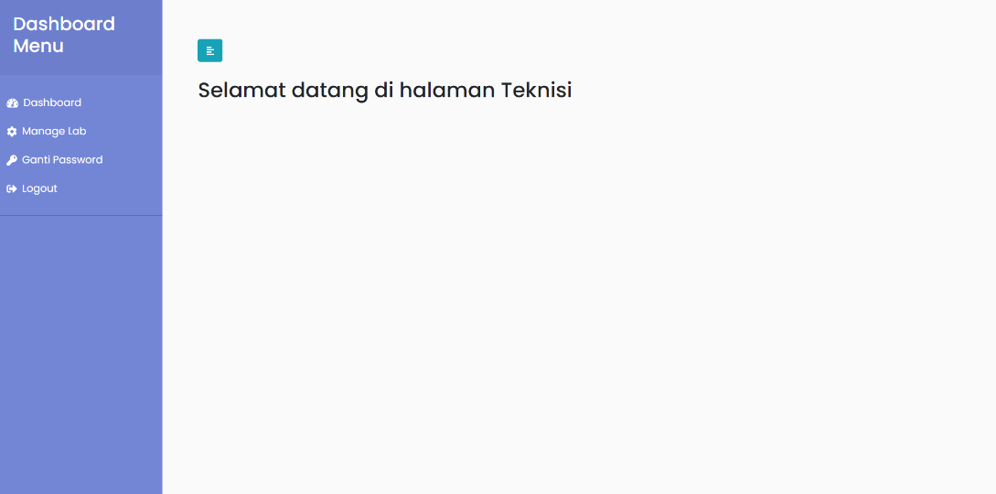

Gambar 52. Tampilan dashboard menu teknisi

1. **Tampilan *Manage* Laboratorium pada Teknisi**

Halaman *manage* laboratorium pada teknisi akan menampilkan seluruh properti yang terdapat di laboratorium pada aplikasi. Pada halaman ini teknisi laboratorium dapat menambah ataupun menghapus properti pada aplikasi dan memindahkan properti sesuai dengan ruangan laboratorium di Politeknik Negeri Lampung. Tampilan *manage* laboratorium disajikan pada Gambar 53.

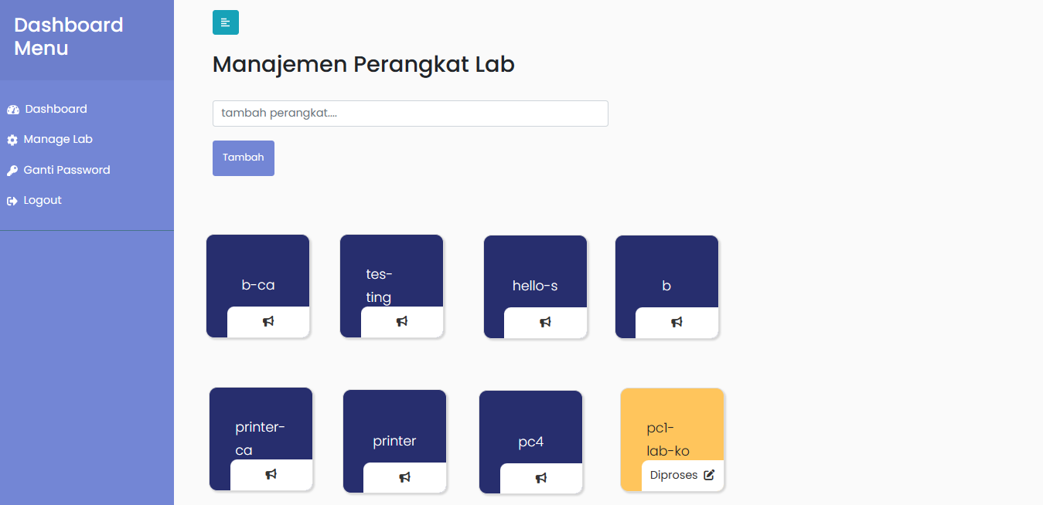

Gambar 53. Tampilan manage laboratorium

1. **Tampilan Tambah Data Laporan Perangkat pada Teknisi**

Pada halaman tambah data laporan perangkat ini teknisi dapat membuat laporan mengenai kerusakan yang terjadi pada perangkat. Teknisi juga dapat mengisi nama mahasiswa pelapor kerusakan dan *mengupload* bukti kerusakan untuk dilaporkan. Tampilan tambah data laporan perangkat disajikan pada Gambar 54.

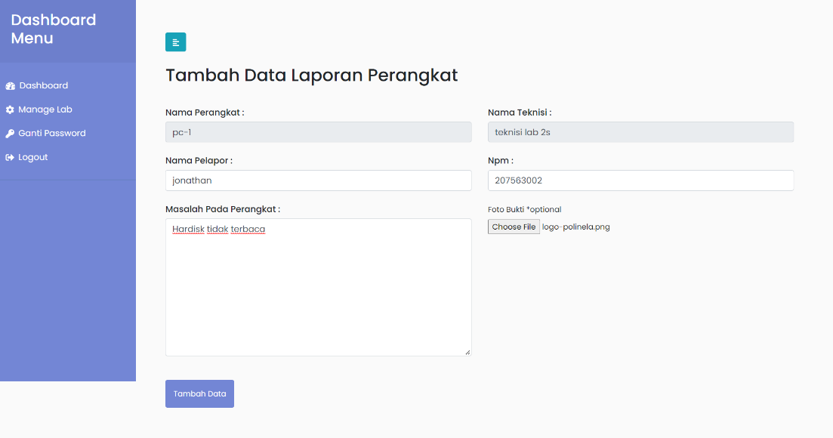

Gambar 54. Tampilan tambah data laporan perangkat

1. **Tampilan Ganti *Password* pada Teknisi**

Halaman ganti *password* pada teknisi adalah halaman untuk mengganti *password login user* teknisi pada aplikasi. Tampilan ganti *password* disajikan pada Gambar 55.

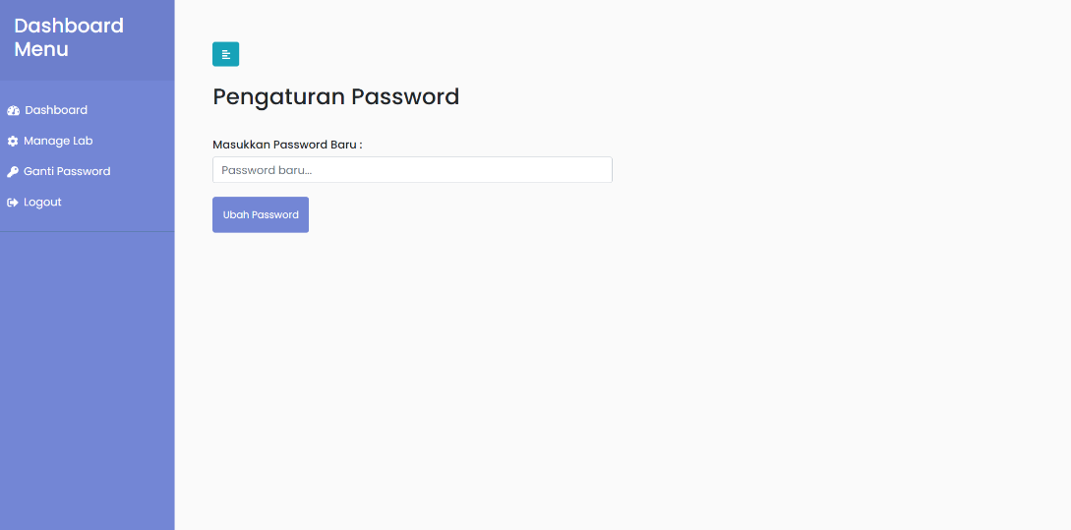

Gambar 55. Tampilan ganti password

## 4.4 Pengujian Aplikasi

Tahap pengujian merupakan tahap dimana aplikasi yang dibuat diuji apakah sesuai dengan yang direncanakan, pengujian aplikasi dilakukan dengan metode *black* *box* *testing*. Pengujian dilakukan dengan cara sebagai berikut:

1. Menjalankan aplikasi.
2. Mengamati proses berjalannya aplikasi, apakah semua fitur dapat berfungsi dan berjalan sesuai dengan pengujian yang dilakukan.
3. Mengisi lembar pengujian berdasarkan hasil pengamatan aplikasi.

### 4.4.1 Penguji Aplikasi

Aplikasi monitoring dan pelaporan fasilitas laboratorium *software* berbasis web di Politeknik Negeri Lampung ini diuji langsung oleh Ibu Dewi Kania Widyawati,S.Kom.,M.Kom. sebagai Dosen Pembimbing dan Bapak Eko Subyantoro, S.Kom.,M.Kom. sebagai Dosen Penguji Proyek Mandiri.

### 4.4.2 Hal-hal Yang Diuji

Hal-hal yang diujikan dalam pengujian “Aplikasi Monitoring dan Pelaporan Fasilitas Laboratorium *Software* Berbasis Web di Politeknik Negeri Lampung” ini adalah sebagai berikut:

1. Kesalahan fungsional

Pengujian fungsional dilakukan untuk memastikan semua fungsi dapat berjalan dengan baik sesuai analisis dan perancangan yang diinginkan.

1. Kesalahan *interface*

Pengujian *interface* dilakukan pada tampilan web. Setiap menu dan fitur-fitur seperti *button* yang ada pada tampilan diuji untuk memastikan semua berfungsi dan data yang ditampilkan sesuai dengan fungsinya.

1. Kesalahan *database*

Pengujian *database* bertujuan untuk memastikan data yang ada di dalam *database* dapat berfungsi dengan baik.

# V. KESIMPULAN DAN SARAN

## 5.1 Kesimpulan

Kesimpulan yang dapat diambil dari pembuatan proyek mandiri “Aplikasi Monitoring dan Pelaporan Fasilitas Laboratorium *Software* Berbasis *Web* di Politeknik Negeri Lampung” adalah dihasilkan sebuah aplikasi monitoring dan pelaporan fasilitas laboratorium berbasis web yang untuk membantu teknisi, ketua laboratorium, dan rumah tangga untuk memproses laporan kerusakan perangkat yang ada dengan mudah tanpa harus bertatap muka, serta efisien untuk mengelola arsip berkas karena data histori mengenai laporan kerusakan akan tersimpan di dalam *database*.

## 5.2 Saran

Saran yang dapat diberikan untuk pengembangan lebih lanjut pada Aplikasi Monitoring dan Pelaporan Fasilitas Laboratorium *Software* Berbasis *Web* di Politeknik Negeri Lampung yaitu perlunya pembuatan surat otomatis untuk memudahkan Ketua Laboratorium dan Rumah Tangga dalam membuat surat yang diperlukan.

# DAFTAR PUSTAKA

Emda, A. (2017). Laboratorium Sebagai Sarana Pembelajaran Kimia Dalam Meningkatkan Pengetahuan Dan Ketrampilan Kerja Ilmiah. *Lantanida Journal*, *5*(1), 83. https://doi.org/10.22373/lj.v5i1.2061

Gunawan, I. K. W., Nurkholis, A., & Sucipto, A. (2020). Sistem Monitoring Kelembaban Gabah Padi Berbasis Arduino. *Jurnal Teknik Dan Sistem Komputer*, *1*(1), 1–7. https://doi.org/10.33365/jtikom.v1i1.4

Hanafri, M. I., Triono, & Luthfiudin, I. (2018). Rancang Bangun Sistem Monitoring Kehadiran Dosen Berbasis Web Pada STMIK Bina Sarana Global. *Jurnal Sisfotek Global*, *8*(1), 81–86. http://journal.stmikglobal.ac.id/index.php/sisfotek/article/view/175

Harianja, H. (2018). Perancangan Aplikasi Rawat Jalan Pada Unit Pelaksana Teknis Dinas (Uptd) Kesehatan Benai. *Jurnal Teknologi Dan Open Source*, *1*(1), 8–24. https://doi.org/10.36378/jtos.v1i1.8

Harumy, T.H.F., Julham Sitorus, M. L. (2018). Sistem Informasi Absensi Pada Pt . Cospar Sentosa Jaya Menggunakan Bahasa Pemprograman Java. *Jurnal Teknik Informartika*, *5*(1), 63–70.

Hasan, S., & Muhammad, N. (2020). Sistem Informasi Pembayaran Biaya Studi Berbasis Web Pada Politeknik Sains Dan Teknologi Wiratama Maluku Utara. *IJIS - Indonesian Journal On Information System*, *5*(1), 44–55. https://doi.org/10.36549/ijis.v5i1.66

Irawan, M. D., & Simargolang, S. A. (2018). Implementasi E-Arsip Pada Program Studi Teknik Informatika. *Jurnal Teknologi Informasi*, *2*(1), 67. https://doi.org/10.36294/jurti.v2i1.411

Kelen, L. (2018). Implementasi Model-View-Controller (Mvc) Pada Ujian Online Melalui Penerapan Framework Codeigniter. *Jurnal Pendidikan Teknologi Informasi (JUKANTI)*, *1*(1), 10–16. https://doi.org/10.37792/jukanti.v1i1.5

Lucini, M. M., Van Leeuwen, P. J., & Pulido, M. (2021). Model error estimation using the expectation maximization algorithm and a particle flow filter. *SIAM-ASA Journal on Uncertainty Quantification*, *9*(2), 681–707. https://doi.org/10.1137/19M1297300

Martadinata, A. T., & Zaliman, I. (2021). Perancangan dan Implementasi Sistem Informasi E-Commerce dengan menggunakan Content Management System (CMS), WooCoomerce dan Xendit Pada Koperasi Universitas Bina Insan. *Sigmata: Jurnal Manajemen Dan Informatika*, *9*(1), 16–21.

Mawarni, S. A., Zarnelly, Z., & Marsal, A. (2019). Sistem Informasi Penjadwalan Ceramah Menggunakan Algoritma Greedy. *Jurnal Ilmiah Rekayasa Dan Manajemen Sistem Informasi*, *5*(1), 109. https://doi.org/10.24014/rmsi.v5i1.7380

Minokaura, M. F., Afisina, A., Rahman, A., Alfa, E., Rizal, M. A., & Rakhmawati, N. A. (2020). Studi Empiris Penggunaan Framework Pada Website Jaringan Dokumentasi Dan Informasi Hukum Daerah Pulau Jawa. *Jurnal Ilmu Komunikasi UHO : Jurnal Penelitian Kajian Ilmu Komunikasi Dan Informasi*, *5*(2), 93–101.

Riswandi, Kasim, & Raharjo, M. F. (2020). Evaluasi Kinerja Web Server Apache menggunakan Protokol HTTP2. *Journal of Engineering, Technology, and Applied Science*, *2*(1), 19–31. https://doi.org/10.36079/lamintang.jetas-0201.92

Rochman, A. (2020). Perancangan Sistem Informasi Administrasi Pembayaran SPP Siswa Berbasis Web. *Edik Informatika*, *6*(2), 7–14. https://doi.org/10.22202/ei.2020.v6i2.3980

Rori, Y. (2019). Aplikasi Mobile Web Penjualan Produk Goddesskin Pada Athena Skin Care Menggunakan Metode Fast. *Politeknik Negeri Sriwijaya*, *2*, 6–20. https://repository.sriwijaya.ac.id/77184/2/TKP. 85-18 Nis p.pdf

Rubiati, N., & Harahap, S. W. (2019). Aplikasi Absensi Siswa Menggunakan Qr Code Dengan Bahasa Pemrograman Php Di Smkit Zunurain Aqila Zahra Di Pelintung. *Informatika*, *11*(1), 62. https://doi.org/10.36723/juri.v11i1.156

Saed Novendri, M., Saputra, A., & Eri Firman, C. (2019). Pengertian Web. *Lentera Dumai*, *10*(2), 46–57.

Santoso, & Hutahaean, J. (2018). Aplikasi Toko Buku Online Berbasis Mobile E-Commerce. *Seminar Nasional Royal (SENAR)*, *9986*(September), 339–344.

Sri Rahayu, Zainul Hakim, & Nurul Septiana. (2019). Sistem Informasi Administrasi Penjualan dan JasaAir Conditioner (AC). *Jurnal Sisfotek Global*, *9*(2), 1–9.

Suhartono, R. F. & A. W. (2019). *Pencapaian Tahap Interaktif-Transaksional ,*. *2019*.

Wadisman, C. (2018). *PERANCANGAN APLIKASI PENGOLAHAN DATA LOGISTIK PADA KANTOR CABANG BRI SOLOK*. *1*, 1–26.

Yesputra, R., & Marpaung, N. (2018). Pemodelan Aplikasi E-Skripsi Berbasis Arsitektur Mvc Pada Stmik Royal. *Pemodelan Aplikasi E-Skripsi Berbasis Arsitektur*, *9986*(September), 45–50.

# LAMPIRAN

**Lampiran 1. Pengujian Aplikasi**

**LEMBAR PENGUJIAN**

**APLIKASI MONITORING DAN PELAPORAN FASILITAS LABORATORIUM SOFTWARE BERBASIS WEB DI POLITEKNIK NEGERI LAMPUNG**

Penguji : Dewi Kania Widyawati,S.Kom.,M.Kom

Tanggal : 20 Desember 2022

Tampilan Awal

|  |  |  |  |  |  |
| --- | --- | --- | --- | --- | --- |
| NO | Tampilan | Hasil | Ya | Tidak | Keterangan |
| 1 | Halaman *Login* | Menampilkan *form* *login* dan dapat meng-input email dan *password*, bila gagal akan muncul peringatan “*Login* gagal!” |  |  |  |

User Level : Rumah Tangga

|  |  |  |  |  |  |
| --- | --- | --- | --- | --- | --- |
| NO | Tampilan | Hasil | Ya | Tidak | Keterangan |
| 1 | Halaman *dashboard* | Halaman akan menampilkan kalimat “ Selamat datang di halaman Rumah Tangga ” dan menampilkan menu - menu berbeda, yaitu *Dashboard*, *List* Laboratorium, *List* Ketua Laboratorium, *List* Laporan, Tanda Tangan Laporan, Ganti *Password*, *Logout*. |  |  |  |
| 2 | Halaman manajemen data laboratorium | Halaman ini akan menampilkan *button* tambah laboratorium, serta *list* laboratorium beserta ketua laboratoriumnya yang dapat diubah data berupa nama dan ketua laboratoriumnya. |  |  |  |
| 3 | Halaman tambah laboratorium | Halaman ini akan menampilkan *form* untuk mengisi nama lab beserta ketua laboratorium untuk ditambahkan ke data laboratorium yang ada. |  |  |  |
| 4 | Halaman edit data laboratorium | Halaman ini akan menampilkan *form* untuk mengganti nama laboratorium beserta ketua laboratorium untuk mengubah data laboratorium yang sebelumnya. |  |  |  |
| 5 | Halaman manajemen data ketua laboratorium | Halaman ini menampilkan *button* tambah ketua laboratorium dan *list* dari masing – masing ketua laboratorium yang data tersebut diubah |  |  |  |
| 6 | Halaman tambah data ketua laboratorium | Halaman ini menampilkan *form* untuk mengisi nama ketua laboratorium baru beserta emailnya. |  |  |  |
| 7 | Halaman edit data ketua laboratorium | Halaman ini menampilkan *form* untuk mengedit nama ketua laboratorium beserta emailnya. |  |  |  |
| 8 | Halaman manajemen data laporan | Halaman ini akan menampilkan *list* setiap laporan yang ada dan dapat melakukan filter untuk menyaring laporan berdasarkan status, mencetak laporan untuk di *print* maupun disimpan dalam bentuk *pdf*, dan periode tanggal laporan. |  |  |  |
| 9 | Halaman manajemen data tanda tangan laporan | Menampilkan *list* berita acara penyelesaian laporan kerusakan, pada halaman ini terdapat filter status *file* berita acara yang telah di balas dan dikirim. Lalu terdapat filter untuk menyaring *file* berita acara berdasarkan tanggal pembuatannya, pada halaman ini juga terdapat *button* tambah untuk menambahkan *file* berita acara baru. |  |  |  |
| 10 | Halaman data laporan tanda tangan | Menampilkan menu untuk *mengupload* *file* berita acara yang telah ditanda tangani oleh pihak rumah tangga secara digital dan membuat pesan pada data laporan lalu *file* berita acara tersebut akan dikirimkan ke laboratorium yang perangkatnya telah selesai diperbaiki. |  |  |  |
| 11 | Halaman pengaturan *password* | Menampilkan menu untuk memasukkan *password* baru sebagai ganti dari *password* lama yang ada dan terdapat *button* ubah *password* untuk memproses pergantian *password* baru. |  |  |  |
| 12 | *Logout* | Keluar dari halaman menu rumah tangga dan kembali ke halaman *login*. |  |  |  |

User Level : Ketua Laboratorium

|  |  |  |  |  |  |
| --- | --- | --- | --- | --- | --- |
| NO | Tampilan | Hasil | Ya | Tidak | Keterangan |
| 1 | Halaman *dashboard* | Menampilkan kalimat “ Selamat datang di halaman Ketua Laboratorium” dan menampilkan menu - menu berbeda, yaitu *Dashboard*, Manage Laboratorium, *List* Teknisi, *List* Laporan, Tanda Tangan Laporan, Ganti *Password*, *Logout*. |  |  |  |
| 2 | Manajemen perangkat laboratorium | Menampilkan menu untuk tambah perangkat dengan memasukkan nama perangkat dan terdapat susunan perangkat yang ada serta dapat dipindahkan objek perangkat tersebut sesuai dengan keinginan. |  |  |  |
| 3 | Ubah nama perangkat | Menampilkan *form* untuk mengganti nama perangkat. |  |  |  |
| 4 | Halaman *list* teknisi | Halaman ini menampilkan *button* tambah data teknisi dan *list* teknisi yang ada. |  |  |  |
| 5 | Halaman tambah data teknisi | Halaman ini menampilkan *form* untuk mengisi nama teknisi baru di lab beserta emailnya. |  |  |  |
| 6 | Halaman edit data teknisi | Halaman ini menampilkan *form* untuk mengedit nama teknisi beserta emailnya. |  |  |  |
| 7 | Halaman manajemen data laporan | Halaman ini akan menampilkan *list* setiap laporan yang ada dan dapat melakukan filter untuk menyaring laporan berdasarkan status, mencetak laporan untuk di *print* maupun disimpan dalam bentuk *pdf*, dan periode tanggal laporan. |  |  |  |
| 8 | Halaman manajemen data tanda tangan laporan | Menampilkan *list* berita acara penyelesaian laporan kerusakan, pada halaman ini terdapat filter status *file* berita acara yang akan dikirim dan telah di balas oleh ketua laboratorium. Lalu terdapat filter untuk menyaring *file* berita acara berdasarkan tanggal pembuatannya, dan terdapat pilihan untuk *mendownload* *file* dari rumah tangga untuk ditandatangani serta dikirim kembali sebagai balasannya pada menu balasan. |  |  |  |
| 9 | Halaman unggah surat balasan | Menampilkan pilihan untuk *mengupload* *file* berita acara yang telah ditanda tangani oleh ketua lab agar dikirimkan ke rumah tangga sebagai balasan. |  |  |  |
| 10 | Halaman pengaturan *password* | Menampilkan menu untuk memasukkan *password* baru sebagai ganti dari *password* lama yang ada dan terdapat *button* ubah *password* untuk memproses pergantian *password* baru. |  |  |  |
| 11 | *Logout* | Keluar dari halaman menu ketua laboratorium dan kembali ke halaman *login*. |  |  |  |

User Level : Teknisi

|  |  |  |  |  |  |
| --- | --- | --- | --- | --- | --- |
| NO | Tampilan | Hasil | Ya | Tidak | Keterangan |
| 1 | Halaman *dashboard* | Menampilkan kalimat “ Selamat datang di halaman Teknisi ” dan menampilkan menu - menu berbeda, yaitu *Dashboard*, Manage Laboratorium, Ganti *Password*, dan *Logout*. |  |  |  |
| 2 | Halaman manajemen perangkat laboratorium | Menampilkan menu untuk tambah perangkat dengan memasukkan nama perangkat dan terdapat susunan perangkat yang ada serta dapat dipindahkan objek perangkat tersebut sesuai dengan keinginan. Terdapat status perbaikan pada perangkat dan dapat melaporkan kerusakan yang terjadi dengan menekan *icon* pengaduan. |  |  |  |
| 3 | Halaman tambah data laporan perangkat | Menampilkan *form* untuk mengisi data pembuatan laporan mulai dari nama pelapor, npm, keterangan masalah yang terjadi pada perangkat, dan *mengupload* bukti dari kerusakan yang terjadi. |  |  |  |
| 4 | Halaman edit data laporan | Menampilkan halaman untuk mengedit data laporan kerusakan pada perangkat, pada halaman ini teknisi dapat menyelesaikan laporan ketika perangkat telah diterima dari rumah tangga dan telah selesai diperbaiki. |  |  |  |
| 5 | Halaman pengaturan *password* | Menampilkan menu untuk memasukan *password* baru sebagai ganti dari *password* lama yang ada dan terdapat button ubah untuk memproses *password* pergantian *password* baru. |  |  |  |
| 6 | *Logout* | Keluar dari halaman menu teknisi dan kembali ke halaman *login*. |  |  |  |

Bandar Lampung, 20 Desember 2022

Pembimbing,

Dewi Kania Widyawati,S.Kom.,M.Kom